О внесении изменений в постановление акимата города Алматы от 9 сентября 2015 года № 3/539 "Об утверждении регламентов государственных услуг в сфере социальной защиты, предоставляемых в городе Алматы"
Утративший силу
Постановление акимата города Алматы от 18 апреля 2018 года № 2/154. Зарегистрировано Департаментом юстиции города Алматы 28 апреля 2018 года № 1474. Утратило силу постановлением акимата города Алматы от 20 октября 2020 года № 4/438
Сноска. Утратило силу постановлением акимата города Алматы от 20.10.2020 № 4/438 (вводится в действие по истечении десяти календарных дней после дня его первого официального опубликования).
В соответствии с законами Республики Казахстан от 15 апреля 2013 года "О государственных услугах" и от 6 апреля 2016 года "О правовых актах", акимат города Алматы ПОСТАНОВЛЯЕТ:
1. Внести в постановление акимата города Алматы от 9 сентября 2015 года № 3/539 "Об утверждении регламентов государственных услуг в сфере социальной защиты, предоставляемых в городе Алматы" (зарегистрированное в Реестре государственной регистрации нормативных правовых актов за № 1207, опубликованное 20 октября 2015 года в газетах "Алматы ақшамы" и "Вечерний Алматы") следующие изменения:

в пункте 1:
подпункт 1) исключить;

подпункт 4) изложить в следующей редакции:
"4) Выдача направлений лицам на участие в активных мерах содействия занятости" согласно приложению 4 к настоящему постановлению;";

подпункт 5) изложить в следующей редакции:
"5) Выдача и продление разрешения на привлечение иностранной рабочей силы работодателям для осуществления трудовой деятельности на территории соответствующей административно-территориальной единицы, или в рамках внутрикорпоративного перевода" согласно приложению 5 к настоящему постановлению;";

регламент государственной услуги "Возмещение затрат на обучение на дому детей инвалидов", утвержденный указанным постановлением, изложить в новой редакции согласно приложению 1 к настоящему постановлению;

регламент государственной услуги "Выдача и продление разрешения иностранному работнику на трудоустройство и работодателям на привлечение иностранной рабочей силы для осуществления трудовой деятельности на территории соответствующей административно-территориальной единицы", утвержденный указанным постановлением, изложить в новой редакции согласно приложению 2 к настоящему постановлению;

регламент государственной услуги "Назначение государственной адресной социальной помощи", утвержденный указанным постановлением, изложить в новой редакции согласно приложению 3 к настоящему постановлению;
в регламенте государственной услуги "Регистрация граждан, пострадавших вследствие ядерных испытаний на Семипалатинском испытательном ядерном полигоне, выплата единовременной государственной денежной компенсации, выдача удостоверений", утвержденном указанным постановлением:
абзац второй подпункта 4) пункта 5 изложить в следующей редакции:
"решение о признании пострадавшим вследствии ядерных испытаний на Семипалатинском испытательном ядерном полигоне, в течение 18 (восемнадцати) дней;";
абзац второй подпункта 4) пункта 8 изложить в следующей редакции:
"решение о признании пострадавшим вследствии ядерных испытаний на Семипалатинском испытательном ядерном полигоне, в течение 18 (восемнадцати) дней;";
абзац второй подпункта 5) пункта 9 изложить в следующей редакции:
"решение о признании пострадавшим вследствии ядерных испытаний на Семипалатинском испытательном ядерном полигоне, в течение 18 (восемнадцати) дней;";
приложение к указанному регламенту государственной услуги изложить в новой редакции, согласно приложению 4 к настоящему постановлению;

регламент государственной услуги "Оформление документов на инвалидов для предоставления им протезно-ортопедической помощи", утвержденный указанным постановлением, изложить в новой редакции согласно приложению 5 к настоящему постановлению;

регламент государственной услуги "Обеспечение инвалидов сурдо-тифлотехническими и обязательными гигиеническими средствами", утвержденный указанным постановлением, изложить в новой редакции согласно приложению 6 к настоящему постановлению;

регламент государственной услуги "Оформление документов на инвалидов для предоставления им услуги индивидуального помощника для инвалидов первой группы, имеющих затруднение в передвижении, и специалиста жестового языка для инвалидов по слуху", утвержденный указанным постановлением, изложить в новой редакции согласно приложению 7 к настоящему постановлению;

регламент государственной услуги "Предоставление инвалидам кресла-колясок", утвержденный указанным постановлением, изложить в новой редакции согласно приложению 8 к настоящему постановлению;

регламент государственной услуги "Обеспечение инвалидов санаторно-курортным лечением", утвержденный указанным постановлением, изложить в новой редакции согласно приложению 9 к настоящему постановлению;

регламент государственной услуги "Оформление документов на оказание специальных социальных услуг в условиях ухода на дому", утвержденный указанным постановлением, изложить в новой редакции согласно приложению 10 к настоящему постановлению;

регламент государственной услуги "Оформление документов на оказание специальных социальных услуг в медико-социальных учреждениях (организациях)", утвержденный указанным постановлением, изложить в новой редакции согласно приложению 11 к настоящему постановлению;

регламент государственной услуги "Выдача справки, подтверждающей принадлежность заявителя (семьи) к получателям адресной социальной помощи", утвержденный указанным постановлением, изложить в новой редакции согласно приложению 12 к настоящему постановлению.
2. Управлению занятости и социальных программ города Алматы обеспечить государственную регистрацию настоящего постановления в органах юстиции с последующим опубликованием в официальных периодических печатных изданиях, а также в Эталонном контрольном банке нормативных правовых актов Республики Казахстан и на официальном интернет-ресурсе акимата города Алматы.
3. Контроль за исполнением настоящего постановления возложить на заместителя акима города Алматы М. Дарибаева.
4. Настоящее постановление вступает в силу со дня государственной регистрации в органах юстиции и вводится в действие по истечении десяти календарных дней после дня его первого официального опубликования.
Аким города Алматы | Б. Байбек
Приложение 1
к постановлению акимата
города Алматы
от 18 апреля 2018 года
№ 2/154
Приложение 2
к постановлению
акимата
города Алматы
от 9 сентября 2015 года
№ 3/539
Регламент государственной услуги "Возмещение затрат
на обучение на дому детей-инвалидов" 1. Общие положения
1. Государственная услуга "Возмещение затрат на обучение на дому детей-инвалидов" (далее – государственная услуга) оказывается районными отделами Управления занятости и социальных программ города Алматы (далее – услугодатель) на основании стандарта государственной услуги "Возмещение затрат на обучение на дому детей-инвалидов", утвержденного приказом Министра здравоохранения и социального развития Республики Казахстан от 28 апреля 2015 года № 279 (далее – Стандарт).
Прием заявления и выдача результата оказания государственной услуги осуществляются через:
1) некоммерческое акционерное общество "Государственная корпорация "Правительство для граждан" (далее – Государственная корпорация);
2) веб-портал "электронного правительства": www.egov.kz (далее – портал) при назначении возмещения затрат на обучение на дому детей инвалидов, а также получении информации о назначении возмещения затрат на обучение на дому детей-инвалидов (далее – пособие).
2. Форма оказания государственной услуги: электронная (полностью автоматизированная) и (или) бумажная.
3. Результат оказания государственной услуги: уведомление о назначении пособия.
Форма предоставления результата оказания государственной услуги: электронная и (или) бумажная.
2. Описание порядка действий структурных подразделений (работников)
услугодателя в процессе оказания государственной услуги
4. Основанием для начала процедуры (действия) по оказанию государственной услуги является получение от услугополучателя заявления или электронного запроса, а также необходимых документов, предусмотренных пунктом 9 Стандарта.
5. Содержание каждой процедуры (действия), входящей в состав процесса оказания государственной услуги, длительность его выполнения:
1) ответственный специалист услугодателя в течение 20 (двадцати) минут регистрирует полученные документы из Государственной корпорации или портала и направляет на резолюцию руководителю услугодателя;
2) руководитель услугодателя в течение 10 (десяти) минут ознакамливается с входящими документами и определяет ответственного специалиста услугодателя;
3) ответственный специалист услугодателя в течение 9 (девяти) рабочих дней проверяет представленные документы, готовит решение и уведомление о назначении (отказе в назначении) пособия;
4) руководитель услугодателя в течение 10 (десяти) минут подписывает решение и уведомление о назначении (отказе в назначении) пособия;
5) ответственный специалист услугодателя в течение 1 (одного) рабочего дня направляет уведомление о принятом решении (в случае отказа – с указанием основания) в Государственную корпорацию;
6) специалист Государственной корпорации в течение 15 (пятнадцати) минут выдает уведомление о назначении (отказе в назначении) пособия услугополучателю.
6. Результат процедуры (действия) по оказанию государственной услуги, который служит основанием для начала выполнения следующей процедуры (действия):
1) регистрация заявления;
2) определение ответственного специалиста услугодателя и направление документов для оказания государственной услуги ответственному специалисту услугодателя;
3) проверка представленных документов, подготовка решения и уведомления;
4) подписание решения и уведомления о назначении (отказе в назначении) пособия;
5) направление в Государственную корпорацию для выдачи уведомления о назначении (отказе в назначении) пособия, либо в "личный кабинет" услугополучателя;
6) выдача уведомления о назначении (отказе в назначении) пособия услугополучателю.
3. Описание порядка взаимодействия структурных подразделений
(работников) услугодателя в процессе оказания государственной услуги
7. Перечень структурных подразделений (работников) услугодателя, которые участвуют в процессе оказания государственной услуги:
1) специалист Государственной корпорации;
2) ответственный специалист услугодателя;
3) руководитель услугодателя.
8. Описание последовательности процедур (действий) между структурными подразделениями (работниками) услугодателя с указанием длительности каждой процедуры (действия):
1) ответственный специалист услугодателя в течение 20 (двадцати) минут регистрирует полученные документы из Государственной корпорации или портала и направляет на резолюцию руководителю услугодателя;
2) руководитель услугодателя в течение 10 (десяти) минут ознакамливается с входящими документами и определяет ответственного специалиста услугодателя;
3) ответственный специалист услугодателя в течение 9 (девяти) рабочих дней проверяет представленные документы, готовит решение и уведомление о назначении (отказе в назначении) пособия;
4) руководитель услугодателя в течение 10 (десяти) минут подписывает решение и уведомление о назначении (отказе в назначении) пособия;
5) ответственный специалист услугодателя в течение 1 (одного) рабочего дня направляет уведомление о принятом решении (в случае отказа – с указанием основания) в Государственную корпорацию.
6) специалист Государственной корпорации в течение 15 (пятнадцати) минут выдает уведомление о назначении (отказе в назначении) пособия услугополучателю.
4. Описание порядка взаимодействия с Государственной корпорацией
"Правительство для граждан" и (или) иными услугодателями, а также
порядка использования информационных систем в процессе оказания
государственной услуги
9. Описание порядка обращения в Государственную корпорацию и длительность обработки запроса услугополучателя:
1) услугополучатель подает заявление и необходимые документы, указанные в пункте 9 Стандарта в Государственную корпорацию, специалист Государственной корпорации в течение 15 (пятнадцати) минут принимает документы и направляет в накопительный отдел Государственной корпорации для передачи услугодателю;
2) ответственный специалист услугодателя в течение 20 (двадцати) минут регистрирует полученные документы из Государственной корпорации и направляет на резолюцию руководителю услугодателя;
3) руководитель услугодателя в течение 10 (десяти) минут ознакамливается с входящими документами и определяет ответственного специалиста услугодателя;
4) ответственный специалист услугодателя в течение 9 (девяти) рабочих дней проверяет представленные документы, готовит решение и уведомление о назначении (отказе в назначении) пособия;
5) руководитель услугодателя в течение 10 (десяти) минут подписывает решение и уведомление о назначении (отказе в назначении) пособия;
6) ответственный специалист услугодателя в течение 1 (одного) рабочего дня направляет уведомление о принятом решении (в случае отказа – с указанием основания) в Государственную корпорацию;
7) специалист Государственной корпорации в течение 15 (пятнадцати) минут выдает уведомление о назначении (отказе в назначении) пособия услугополучателю.
10. Описание порядка обращения и последовательности процедур (действий) услугодателя и услугополучателя при оказании государственной услуги через портал:
1) услугополучатель осуществляет регистрацию на портале с помощью индивидуального идентификационного номера (далее – ИИН), а также пароля (осуществляется для незарегистрированного услугополучателя на портале);
2) процесс 1 – процесс ввода услугополучателем ИИН и пароля (процесс авторизации) на портале для получения услуги;
3) условие 1 – проверка на портале подлинности данных о зарегистрированном услугополучателе через ИИН и пароль;
4) процесс 2 – формирование порталом сообщения об отказе в авторизации в связи с имеющимися нарушениями в данных услугополучателя;
5) процесс 3 – выбор услугополучателем услуги, указанной в настоящем регламенте, вывод на экран формы запроса для оказания услуги и заполнение услугополучателем формы (ввод данных) с учетом ее структуры и форматных требований, прикрепление к форме запроса необходимых копий документов в электронном виде указанные в пункте 9 Стандарта, а также выбор услугополучателем регистрационного свидетельства электронной цифровой подписи (далее – ЭЦП) для удостоверения (подписания) запроса;
6) условие 2 – проверка на портале срока действия регистрационного свидетельства ЭЦП и отсутствия в списке отозванных (аннулированных) регистрационных свидетельств, а также соответствия идентификационных данных (между ИИН указанным в запросе, и ИИН указанным в регистрационном свидетельстве ЭЦП);
7) процесс 4 – формирование сообщения об отказе в запрашиваемой услуге в связи с не подтверждением подлинности ЭЦП услугополучателя;
8) процесс 5 – направление электронного документа (запроса услугополучателя) удостоверенного (подписанного) ЭЦП услугополучателя через шлюз электронного правительства в информационной системе "Е-собес" для обработки запроса услугодателем;
9) условие 3 - проверка услугодателем соответствия приложенных услугополучателем документов, указанных в пункте 9 Стандарта и основаниям для оказания услуги;
10) процесс 6 - формирование сообщения об отказе в запрашиваемой услуге в связи с имеющимися нарушениями в документах услугополучателя;
11) процесс 7 - получение услугополучателем результата услуги (уведомление в форме электронного документа) сформированного порталом.
Результат государственной услуги направляется в "личный кабинет" услугополучателя в форме электронного документа, удостоверенного ЭЦП уполномоченного лица услугодателя.
Подробное описание последовательности процедур (действий), взаимодействий структурных подразделений (работников) услугодателя в процессе оказания государственной услуги, а также описание порядка взаимодействия с иными услугодателями и (или) Государственной корпорацией и порядка использования информационных систем в процессе оказания государственной услуги отражается в справочнике бизнес-процессов оказания государственной услуги согласно приложению 1 к настоящему регламенту.
Функциональные взаимодействия информационных систем, задействованных в оказании государственной услуги через портал приведены диаграммой согласно приложению 2 к настоящему регламенту.
Приложение 1
к регламенту
государственной услуги
"Возмещение затрат на
обучение на дому
детей-инвалидов"
Справочник бизнес-процессов оказания государственной услуги

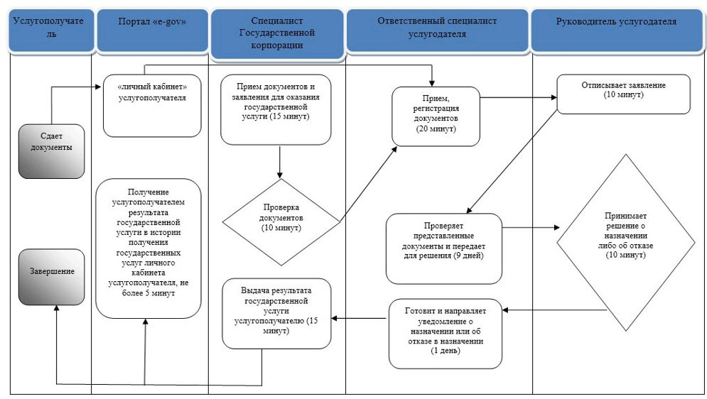

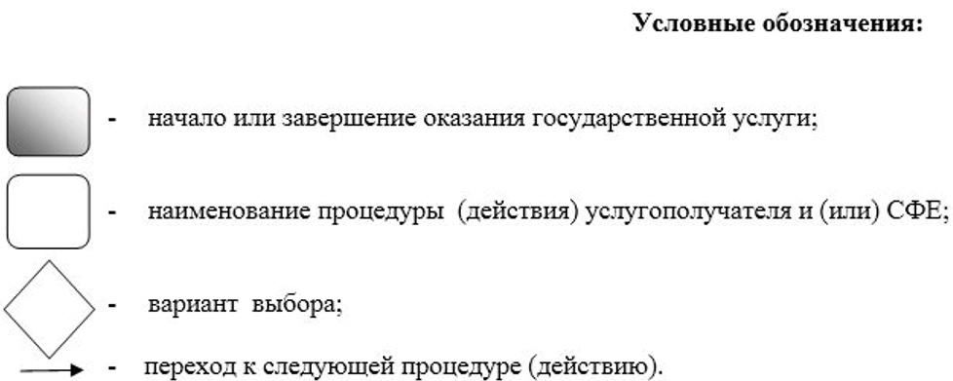

Приложение 2
к регламенту
государственной услуги
"Возмещение затрат на
обучение на дому
детей-инвалидов"
Диаграмма функционального взаимодействия информационных систем,
задействованных в оказании государственной услуги через портал

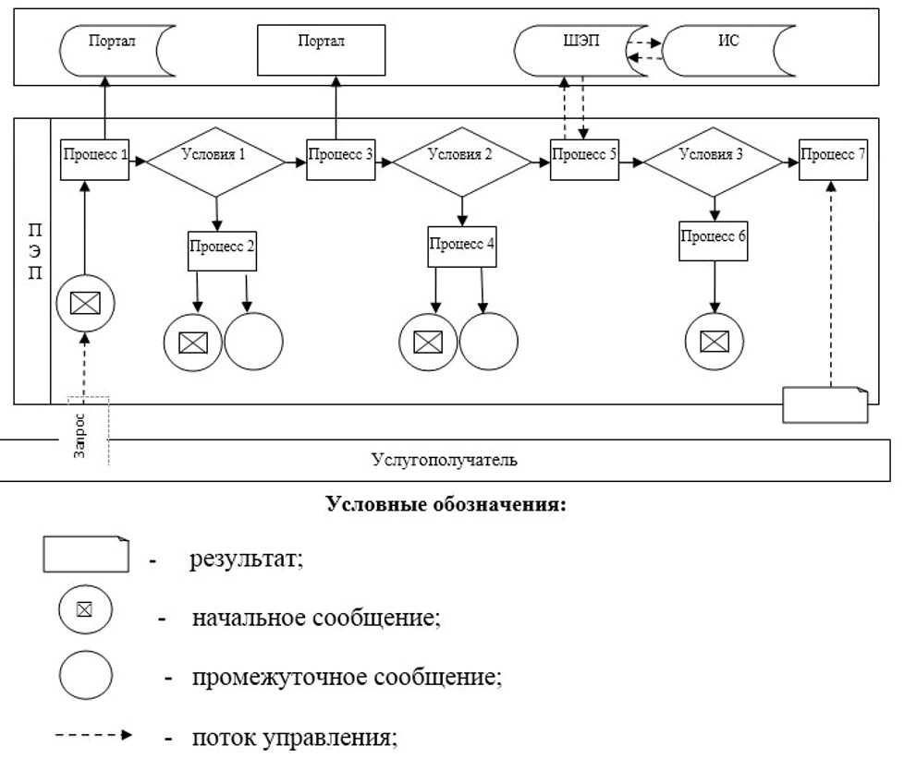

Приложение 2
к постановлению акимата
города Алматы
от 18 апреля 2018 года
№ 2/154
Приложение 5
к постановлению
акимата
города Алматы
от 9 сентября 2015 года
№ 3/539
Регламент государственной услуги "Выдача и продление разрешения на
привлечение иностранной рабочей силы работодателям для осуществления
трудовой деятельности на территории соответствующей административно-
территориальной единицы, или в рамках внутрикорпоративного
перевода" 1. Общие положения
1. Государственная услуга "Выдача и продление разрешения на привлечение иностранной рабочей силы работодателям для осуществления трудовой деятельности на территории соответствующей административно-территориальной единицы, либо в рамках внутрикорпоративного перевода" (далее - государственная услуга) оказывается Управлением занятости и социальных программ города Алматы (далее – услугодатель), на основании Стандарта государственной услуги "Выдача и продление разрешения на привлечение иностранной рабочей силы работодателям для осуществления трудовой деятельности на территории соответствующей административно-территориальной единицы, либо в рамках внутрикорпоративного перевода" (далее – Стандарт), утвержденного приказом Министра здравоохранения и социального развития Республики Казахстан от 28 апреля 2015 года № 279.
Прием заявлений и выдача результатов оказания государственной услуги осуществляются через:
1) канцелярию услугодателя;
2) веб-портал "электронного правительства" www.egov.kz, www.elicense.kz (далее – портал).
2. Форма оказания государственной услуги: электронная (частично автоматизированная) и (или) бумажная.
3. Результат оказания государственной услуги: разрешение, переоформленное и продленное разрешение работодателям на привлечение иностранной рабочей силы для осуществления трудовой деятельности на территории соответствующей административно-территориальной единицы, либо в рамках внутрикорпоративного перевода по форме согласно приложению 1 к Cтандарту (далее – разрешение на привлечение иностранной рабочей силы), либо мотивированный ответ об отказе в оказании государственной услуги по основаниям, предусмотренным пунктом 10 Стандарта (далее – отказ).
Форма предоставления результата оказания государственной услуги: электронная и (или) бумажная.
2. Описание порядка действий структурных подразделений (работников)
услугодателя в процессе оказания государственной услуги
4. Основание для начала процедуры (действия) по оказанию государственной услуги: предоставление услугополучателем услугодателю заявления по форме согласно приложению 2 к Стандарту либо направление заявления в форме электронного документа через портал.
5. Содержание каждой процедуры (действия), входящей в состав процесса оказания государственной услуги, длительность его выполнения и результат:
при выдаче разрешения:
1) услугополучатель предоставляет услугодателю документы согласно пункту 9 Стандарта;
2) ответственный специалист услугодателя в течение 20 (двадцати) минут принимает заявление, проверяет на наличие, регистрирует документы и выдает услугополучателю отрывной талон заявления с указанием даты регистрации и даты получения государственной услуги, фамилии, имени отчества (при его наличии) лица, принявшего документы и соответствующую расписку по форме согласно приложению 7 к Стандарту (далее – отрывной талон заявления) и предоставляет документы руководителю услугодателя;
3) руководитель услугодателя в течение 30 (тридцати) минут отписывает заявление услугополучателя ответственному специалисту услугодателя;
4) ответственный специалист услугодателя проверяет документы на соответствие и направляет извещение услугополучателю о времени и месте рассмотрения заявления в течение 2 (двух) часов;
5) ответственный специалист районного отдела услугодателя в течение 2 (двух) рабочих дней после регистрации в канцелярии районного отдела направляет заявление вместе с документами услугополучателя в отдел трудовой миграции услугодателя;
6) сотрудник отдела трудовой миграции услугодателя проверяет представленные документы на соответствие требованиям Правил и условий выдачи и (или) продления разрешений работодателям на привлечение иностранной рабочей силы, а также осуществления внутрикорпоративного перевода, утвержденным приказом исполняющего обязанности Министра здравоохранения и социального развития Республики Казахстан от 27 июня 2016 года № 559 (далее – Правила) в течение 3 (трех) часов;
7) сотрудник отдела трудовой миграции услугодателя принимает от сотрудника районного отдела пакет документов с приложением заявления услугополучателя в течение 3 (трех) часов;
8) сотрудник отдела трудовой миграции услугодателя размещает информацию о дате, времени и месте заседания комиссии на своем официальном интернет-ресурсе не менее, чем за 3 (три) рабочих дня до даты заседания;
9) сотрудник отдела трудовой миграции услугодателя в течение 5 (пяти) рабочих дней вносит заявление услугополучателя на рассмотрение комиссии по выдаче разрешений на привлечение иностранной рабочей силы в город Алматы;
10) комиссия рассматривает и направляет рекомендацию о выдаче разрешения либо об отказе в выдаче разрешения исполнителю услугодателя в течение 1 (одного) рабочего дня;
11) сотрудник отдела трудовой миграции услугодателя согласно рекомендации комиссии подготавливает и предоставляет уведомление о принятом решении (далее - уведомление) руководителю услугодателя в течение 3 (трех) часов;
12) руководитель услугодателя подписывает и направляет уведомление сотруднику отдела трудовой миграции услугодателя в течение 30 (тридцати) минут;
13) сотрудник отдела трудовой миграции услугодателя регистрирует и направляет уведомление услугополучателю (в течение 1 (одного) рабочего дня, после сдачи (в течение десяти рабочих дней) услугополучателем копий документов, подтверждающих внесение сбора за выдачу разрешения (далее –копии необходимых документов) подготавливает и направляет услугополучателю разрешение, в случае неявки услугополучателя по истечении двух рабочих дней за получением разрешения, исполнитель направляет сотруднику канцелярии услугодателя разрешение (не более тридцати минут);
14) работник канцелярии услугодателя отправляет разрешение услугополучателю по почте в течение 1 (одного) рабочего дня.
при переоформлении разрешения:
1) услугополучатель предоставляет услугодателю документы согласно пункту 9 Стандарта;
2) ответственный специалист услугодателя в течение 20 (двадцати) минут принимает заявление, проверяет на наличие перечень документов, регистрирует и выдает услугополучателю отрывной талон заявления с указанием даты регистрации и даты получения государственной услуги, фамилии, имени и отчества (при его наличии) лица, принявшего документы и соответствующую расписку по форме согласно приложению 7 к Стандарту (далее – отрывной талон заявления) и предоставляет документы руководителю услугодателя;
3) руководитель районного отдела услугодателя отписывает заявление услугополучателя сотруднику районного отдела услугодателя в течение 30 (тридцати) минут;
4) сотрудник районного отдела услугодателя принимает представленные документы, проверяет на соответствие требованиям Правил и направляет услугополучателю извещение в течение 2 (двух) рабочих дней со дня поступления заявления;
5) сотрудник районного отдела услугодателя в течение 2 (двух) рабочих дней после регистрации в канцелярии районного отдела услугодателя направляет заявление с документами услугополучателя в отдел трудовой миграции услугодателя;
6) сотрудник отдела трудовой миграции услугодателя принимает от сотрудника районного отдела пакет документов с заявлением услугополучателя и проверяет представленные документы на соответствие требованиям Правил в течение 3 (трех) часов;
7) руководитель услугодателя принимает решение о переоформлении или об отказе в переоформлении разрешения на привлечение иностранной рабочей силы и передает сотруднику отдела трудовой миграции в течение 3 (трех) часов;
8) сотрудник отдела трудовой миграции услугодателя согласно решению руководителя о переоформлении разрешения переоформляет разрешение, подготавливает и предоставляет уведомление руководителю услугодателя в течение 2 (двух) часов;
9) руководитель услугодателя подписывает и направляет переоформленное разрешение и уведомление исполнителю услугодателя в течение 30 (тридцати) минут;
10) исполнитель услугодателя отдела трудовой миграции регистрирует и выдает услугополучателю уведомление и переоформленное разрешение в течение 1 (одного) рабочего дня.
при продлении разрешения:
1) услугополучатель предоставляет услугодателю документы согласно пункту 9 Стандарта;
2) ответственный специалист услугодателя в течение 20 (двадцати) минут принимает заявление, проверяет на наличие, регистрирует документы, выдает услугополучателю отрывной талон заявления с указанием даты регистрации и даты получения государственной услуги, фамилии, имени отчества (при его наличии) лица, принявшего документы и соответствующую расписку по форме согласно приложению 7 к Cтандарту и предоставляет документы руководителю услугодателя;
3) руководитель районного отдела услугодателя отписывает заявление услугополучателя сотруднику районного отдела услугодателя;
4) сотрудник районного отдела услугодателя принимает представленные документы, проверяет на соответствие Правил и направляет услугополучателю извещение в течение 2 (двух) рабочих дней со дня поступления заявления;
5) сотрудник районного отдела услугодателя в течение 2 (двух) рабочих дней после регистрации в канцелярии районного отдела услугодателя направляет заявление услугополучателя в отдел трудовой миграции услугодателя;
6) сотрудник отдела трудовой миграции услугодателя принимает от сотрудника районного отдела пакет документов с заявлением услугополучателя и проверяет представленные документы на соответствие требованиям Правил в течение 3 (трех) часов;
7) сотрудник отдела трудовой миграции услугодателя вносит на рассмотрение руководителя услугодателя заявление и документы на продление срока разрешения в течение 1 (одного) рабочего дня;
8) руководитель услугодателя принимает решение о продлении или об отказе в продлении срока разрешения в течение 3 (трех) часов;
9) сотрудник отдела трудовой миграции услугодателя регистрирует и направляет уведомление услугополучателю (в течение 1 (одного) рабочего дня), после сдачи (в течение 10 (десяти) рабочих дней) услугополучателем копий документов, подтверждающих внесение сбора за выдачу разрешения (далее –копии необходимых документов) подготавливает и направляет услугополучателю разрешение, в случае неявки услугополучателя по истечении двух рабочих дней за получением разрешения, исполнитель направляет сотруднику канцелярии услугодателя разрешение (не более тридцати минут);
10) работник канцелярии услугодателя отправляет разрешение услугополучателю по почте в течение 1 (одного) рабочего дня.
при получении разрешения по внутрикорпоративному переводу:
1) услугополучатель предоставляет услугодателю документы согласно пункту 9 Стандарта;
2) ответственный специалист услугодателя в течение 20 (двадцати) минут принимает заявление, проверяет на наличие, канцелярия услугодателя регистрирует документы, выдает услугополучателю отрывной талон заявления с указанием даты регистрации и даты получения государственной услуги, фамилии, имени и отчества (при его наличии) лица, принявшего документы и соответствующую расписку по форме согласно приложению 7 к Стандарту (далее – отрывной талон заявления) и предоставляет документы руководителю услугодателя;
3) руководитель услугодателя в течение 30 (тридцати) минут отписывает заявление услугополучателя ответственному специалисту услугодателя;
4) ответственный специалист услугодателя проверяет документы на соответствие требованиям Правил и направляет извещение услугополучателю о времени и месте рассмотрения заявления в течение 3 (трех) часов;
5) ответственный специалист районного отдела услугодателя в течение 2 (двух) рабочих дней после регистрации в канцелярии районного отдела направляет заявление услугополучателя вместе с документами услугополучателя в отдел трудовой миграции услугодателя;
6) сотрудник отдела трудовой миграции услугодателя принимает от сотрудника районного отдела пакет документов с заявлением услугополучателя и проверяет представленные документы на соответствие требованиям Правил в течение 3 (трех) часов;
7) сотрудник отдела трудовой миграции услугодателя размещает информацию о дате, времени и месте заседания комиссии на своем официальном интернет-ресурсе не менее, чем за 3 (три) рабочих дня до даты заседания;
8) сотрудник отдела трудовой миграции услугодателя в течение 5 (пяти) рабочих дней вносит заявление услугополучателя на рассмотрение комиссии по выдаче разрешений на привлечение иностранной рабочей силы в город Алматы;
9) комиссия рассматривает и направляет рекомендацию о выдаче разрешения либо об отказе в выдаче разрешения исполнителю услугодателя в течение 3 (трех) часов;
10) исполнитель услугодателя отдела трудовой миграции согласно рекомендации комиссии подготавливает и предоставляет уведомление о принятом решении руководителю услугодателя в течение 3 (трех) часов;
11) руководитель услугодателя подписывает и направляет уведомление сотруднику отдела трудовой миграции услугодателя в течение 30 (тридцати) минут;
12) сотрудник отдела трудовой миграции услугодателя регистрирует и направляет уведомление услугополучателю в течение 1 (одного) рабочего дня, подготавливает и направляет услугополучателю разрешение, в случае неявки услугополучателя по истечении двух рабочих дней за получением разрешения, исполнитель направляет сотруднику канцелярии услугодателя разрешение (не более тридцати минут);
при переоформлении разрешения по внутрикорпоративному переводу:
1) услугополучатель предоставляет услугодателю документы согласно пункту 9 Стандарта;
2) ответственный специалист услугодателя в течение 20 (двадцати) минут принимает заявление, проверяет на наличие перечень документов, регистрирует и выдает услугополучателю отрывной талон заявления с указанием даты регистрации и даты получения государственной услуги, фамилии, имени отчества (при его наличии) лица, принявшего документы и соответствующую расписку по форме согласно приложению 7 к Стандарту (далее – отрывной талон заявления) и предоставляет документы руководителю услугодателя;
3) руководитель районного отдела услугодателя отписывает заявление услугополучателя сотруднику районного отдела услугодателя в течение 30 (тридцати) минут;
4) сотрудник районного отдела услугодателя принимает представленные документы, проверяет на соответствие Правил и направляет услугополучателю извещение в течение 2 (двух) рабочих дней со дня поступления заявления;
5) сотрудник районного отдела услугодателя в течение 2 (двух) рабочих дней после регистрации в канцелярии районного отдела услугодателя направляет заявление с документами услугополучателя в отдел трудовой миграции услугодателя;
6) сотрудник отдела трудовой миграции услугодателя принимает от сотрудника районного отдела пакет документов с заявлением услугополучателя и проверяет представленные документы на соответствие требованиям Правил в течение 3 (трех) часов;
7) руководитель услугодателя принимает решение о переоформлении или об отказе в переоформлении разрешения на привлечение иностранной рабочей силы и передает сотруднику отдела трудовой миграции в течение 1 (одного) рабочего дня;
8) сотрудник отдела трудовой миграции услугодателя согласно решению руководителя о переоформлении разрешения переоформляет разрешение, подготавливает и предоставляет уведомление руководителю услугодателя в течение 2 (двух) часов;
9) руководитель услугодателя подписывает и направляет переоформленное разрешение и уведомление исполнителю услугодателя в течение 30 (тридцати) минут;
10) исполнитель услугодателя отдела трудовой миграции регистрирует и выдает услугополучателю уведомление и переоформленное разрешение в течение 1 (одного) рабочего дня;
при продлении разрешения по внутрикорпоративному переводу:
1) услугополучатель предоставляет услугодателю документы согласно пункту 9 Стандарта;
2) ответственный специалист услугодателя в течение 20 (двадцати) минут принимает заявление, проверяет на наличие, регистрирует документы, выдает услугополучателю отрывной талон заявления с указанием даты регистрации и даты получения государственной услуги, фамилии, имени отчества (при его наличии) лица, принявшего документы и соответствующую расписку по форме согласно приложению 7 к Стандарту и предоставляет документы руководителю услугодателя;
3) руководитель районного отдела услугодателя отписывает заявление услугополучателя сотруднику районного отдела услугодателя;
4) сотрудник районного отдела услугодателя принимает представленные документы, проверяет на соответствие требованиям Правил и направляет услугополучателю извещение в течение 2 (двух) рабочих дней со дня поступления заявления;
5) сотрудник районного отдела услугодателя в течение 2 (двух) рабочих дней после регистрации в канцелярии районного отдела услугодателя направляет заявление услугополучателя в отдел трудовой миграции услугодателя;
6) сотрудник отдела трудовой миграции услугодателя принимает от сотрудника районного отдела пакет документов с заявлением услугополучателя и проверяет представленные документы на соответствие требованиям Правил в течение 3 (трех) часов;
7) сотрудник отдела трудовой миграции услугодателя вносит на рассмотрение руководителя услугодателя заявление и документы на продление срока разрешения в течение 1 (одного) рабочего дня;
8) руководитель услугодателя принимает решение о продлении или об отказе в продлении срока разрешения в течение 3 (трех) часов;
9) сотрудник отдела трудовой миграции услугодателя согласно решению руководителя о продлении разрешения продлевает разрешение, подготавливает и предоставляет уведомление руководителю услугодателя в течение 2 (двух) часов;
10) руководитель услугодателя подписывает и направляет продленное разрешение и уведомление исполнителю услугодателя в течение 30 (тридцати) минут;
11) исполнитель услугодателя отдела трудовой миграции регистрирует и выдает услугополучателю уведомление и продленное разрешение в течение 1 (одного) рабочего дня.
6. Результат процедуры (действия) по оказанию государственной услуги, который служит основанием для начала выполнения следующей процедуры (действия):
при выдаче разрешения:
1) предоставление документов;
2) прием и регистрация;
3) направление документов для оказания государственной услуги ответственному специалисту услугодателя;
4) извещение услугополучателя о дате и времени рассмотрения Комиссии;
5) направление документов в отдел трудовой миграции;
6) проверка документов;
7) принятие документов;
8) размещает информацию о дате, времени и месте заседания Комиссии на своем официальном интернет-ресурсе;
9) внесение заявления услугополучателя на рассмотрение комиссии;
10) решение о выдаче разрешения либо об отказе в выдаче разрешения исполнителю услугодателя;
11) подготовка и предоставление уведомления о принятом решении;
12) подписание и направление уведомления сотруднику отдела трудовой миграции;
13) регистрация уведомления;
14) отправление разрешения услугополучателю по почте.
при переоформлении разрешения:
1) предоставление документов;
2) прием и регистрация;
3) направление документов ответственному специалисту услугодателя;
4) извещение о дате и времени рассмотрения;
5) направление документов в отдел трудовой миграции.
6) проверка документов;
7) принятие документов;
8) переоформление разрешения;
9) подписание решения о переоформлении разрешения;
10) регистрация и выдача уведомления и переоформленного разрешения.
при продлении разрешения:
1) предоставление документов;
2) прием и регистрация;
3) отписание заявления;
4) извещение о дате и времени рассмотрения;
5) направление заявления услугополучателя в отдел трудовой миграции.
6) проверка документов на соответствие требованиям Правил;
7) прием документов с заявлением услугополучателя;
8) решение о продлении или об отказе в продлении срока разрешения;
9) регистрация уведомления;
10) отправление разрешения услугополучателю по почте.
при получении разрешения по внутрикорпоративному переводу:
1) предоставление документов;
2) прием и регистрация;
3) отписание заявления;
4) извещение услугополучателя о дате и времени рассмотрения Комиссии;
5) направление документов в отдел трудовой миграции;
6) прием и проверка документов на соответствие Правил;
7) размещение информации о дате, времени и месте заседания комиссии на своем официальном интернет-ресурсе.
8) рассмотрение комиссии заявления по выдаче разрешений на привлечение иностранной рабочей силы в город Алматы;
9) рекомендации о выдаче разрешения либо об отказе в выдаче разрешения;
10) подготовка и предоставление уведомления о принятом решении;
11) подписание уведомления;
12) регистрация и отправление уведомления, отправление разрешения услугополучателю по почте.
при переоформлении разрешения по внутрикорпоративному переводу:
1) предоставление документов;
2) прием и регистрация;
3) направление документов ответственному специалисту услугодателя;
4) извещение о дате и времени рассмотрения;
5) направление документов в отдел трудовой миграции;
6) проверка документов;
7) принятие документов;
8) переоформление разрешения;
9) подписание решения о переоформлении разрешения;
10) регистрация и выдача уведомления и переоформленного разрешения.
при продлении разрешения по внутрикорпоративному переводу:
1) предоставление документов;
2) прием и регистрация;
3) отписание заявления;
4) извещение о дате и времени рассмотрения;
5) направление заявления услугополучателя в отдел трудовой миграции;
6) проверка документов на соответствие требованиям Правил;
7) прием документов с заявлением услугополучателя;
8) решение о продлении или об отказе в продлении срока разрешения;
9) продление разрешения;
10) подписание решения о продлении разрешения;
11) регистрация и выдача уведомления и продленного разрешения.
3. Описание порядка взаимодействия структурных подразделений
(работников) услугодателя в процессе оказания государственной услуги
6. Перечень структурных подразделений (работников) услугодателя, которые участвуют в процессе оказания государственной услуги:
1) работник канцелярии;
2) руководитель услугодателя;
3) ответственный исполнитель услугодателя;
4) комиссия.
7. Описание последовательности процедур (действий) между структурными подразделениями (работниками) с указанием длительности каждой процедуры (действия) приведено в справочнике бизнес-процессов оказания государственных услуг, согласно приложениям 1-6 к настоящему регламенту.
4. Описание порядка взаимодействия с Государственной корпорацией
"Правительство для граждан" и (или) иными услугодателями, а также
порядка использования информационных систем в процессе оказания
государственной услуги
8. Описание порядка обращения и последовательности процедур (действий) услугодателя и услугополучателя при оказании услуги через портал:
1) услугополучатель осуществляет регистрацию на портале с помощью индивидуального идентификационного номера (далее – ИИН) и бизнес-идентификационного номера (далее – БИН);
2) процесс 1 – ввод услугополучателем ИИН/БИН и пароля (процесс авторизации) на портале для получения государственной услуги;
3) условие 1 – проверка на портале подлинности данных о зарегистрированном услугополучателе через ИИН/БИН и пароль;
4) процесс 2 – формирование порталом сообщения об отказе в авторизации в связи с несоответствием данных услугополучателя;
5) процесс 3 – выбор услугополучателем государственной услуги, указанной в настоящем регламенте, вывод на экран формы запроса для оказания государственной услуги и заполнение услугополучателем формы (ввод данных) с учетом ее структуры и форматных требований, прикрепление к форме запроса необходимых копий документов в электронном виде, указанных в пункте 9 Стандарта, а также выбор услугополучателем регистрационного свидетельства электронно-цифровой подписи (далее – ЭЦП) для удостоверения (подписания) запроса;
6) условие 2 – проверка на портале срока действия регистрационного свидетельства ЭЦП и отсутствия в списке отозванных (аннулированных) регистрационных свидетельств, а также соответствия идентификационных данных (между ИИН/БИН, указанных в запросе, и ИИН/БИН, указанных в регистрационном свидетельстве ЭЦП);
7) процесс 4 – формирование сообщения об отказе в запрашиваемой государственной услуге в связи с неподтверждением подлинности ЭЦП услугополучателя;
8) процесс 5 – направление электронного документа (запроса услугополучателя), удостоверенного (подписанного) ЭЦП услугополучателя, через шлюз "электронного правительства" (далее – ШЭП) в Государственную базу данных "Е-лицензирование" (далее – ГБД "Е-лицензирование") для обработки запроса услугодателем;
9) условие 3 – проверка услугодателем соответствия приложенных услугополучателем документов, указанных в пункте 9 Стандарта, и основаниям для оказания государственной услуги;
10) процесс 6 – формирование сообщения об отказе в запрашиваемой государственной услуге, в связи с несоответствием документов услугополучателя с перечнем документов, указанных в пункте 9 Стандарта и иных причин;
11) процесс 7 – получение услугополучателем результата оказания государственной услуги (разрешение на привлечение иностранной рабочей силы в форме электронного документа), сформированного порталом. Результат оказания государственной услуги направляется услугополучателю в "личный кабинет" в форме электронного документа, удостоверенного ЭЦП уполномоченного лица услугодателя.
Функциональные взаимодействия информационных систем, задействованных при оказании государственной услуги через портал, приведены в приложении 7 к настоящему Регламенту.
9. Взаимодействие с некоммерческим акционерным обществом "Государственная корпорация "Правительство для граждан" и его территориальными подразделениями в процессе оказания государственной услуги не предусмотрено.
Приложение 1
к регламенту государственной
услуги "Выдача и продление
разрешения на привлечение
иностранной рабочей силы
работодателям для
осуществления
трудовой деятельности
на территории
соответствующей
административно-
территориальной единицы,
или в рамках
внутрикорпоративного
перевода"
"Выдача разрешения
на привлечение иностранной рабочей силы"
Справочник бизнес-процессов оказания государственной услуги

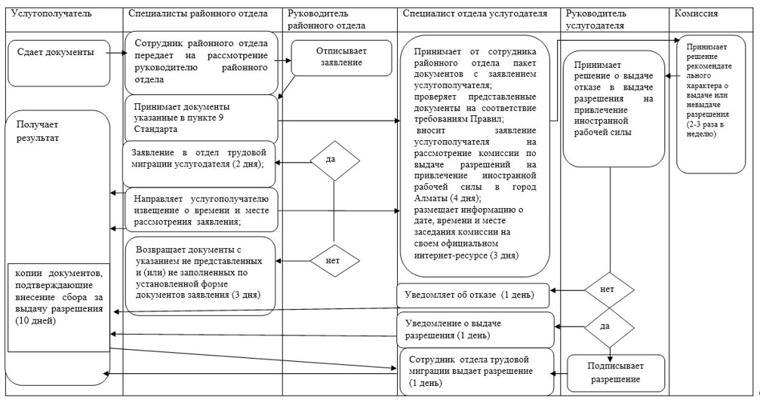

Приложение 2
к регламенту государственной
услуги "Выдача и продление
разрешения на привлечение
иностранной рабочей силы
работодателям для
осуществления
трудовой деятельности
на территории
соответствующей
административно-
территориальной единицы,
или в рамках
внутрикорпоративного
перевода" "Переоформление
разрешения на привлечение
иностранной рабочей силы"
Справочник бизнес-процессов оказания государственной услуги

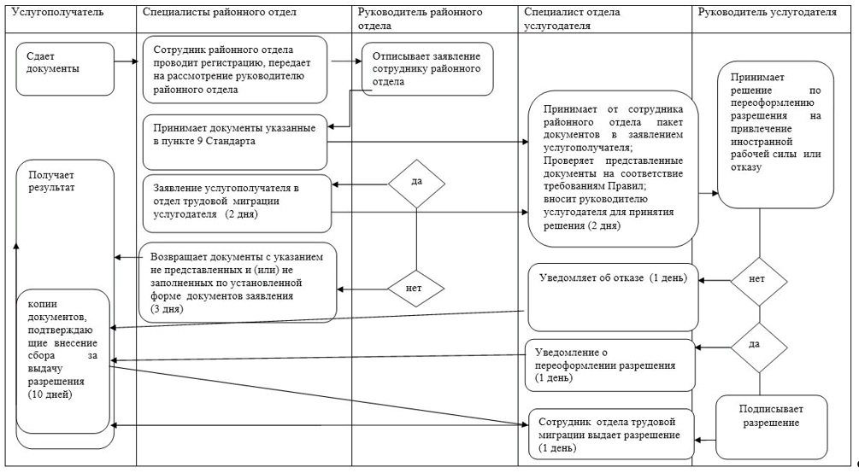

Приложение 3
к регламенту государственной
услуги "Выдача и продление
разрешения на привлечение
иностранной рабочей силы
работодателям для
осуществления
трудовой деятельности
на территории
соответствующей
административно-
территориальной единицы,
или в рамках
внутрикорпоративного
перевода" "Продление срока
разрешения на привлечение
иностранной рабочей силы"
Справочник бизнес-процессов оказания государственной услуги

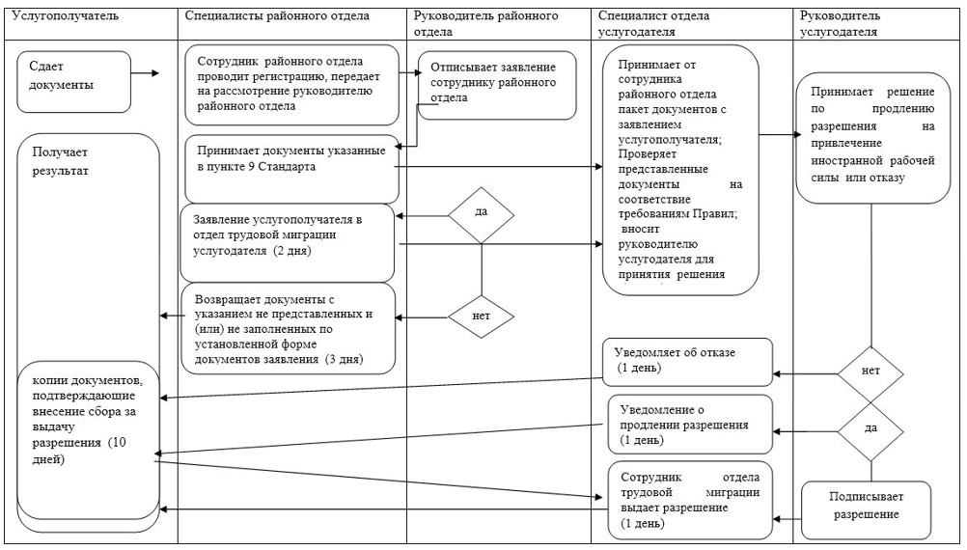

Приложение 4
к регламенту государственной
услуги "Выдача и продление
разрешения на привлечение
иностранной рабочей силы
работодателям для
осуществления
трудовой деятельности
на территории
соответствующей
административно-
территориальной единицы,
или в рамках
внутрикорпоративного
перевода" "Выдача
разрешения
на привлечение
иностранной рабочей
силы в рамках
внутрикорпоративного
перевода"
Справочник бизнес-процессов оказания государственной услуги

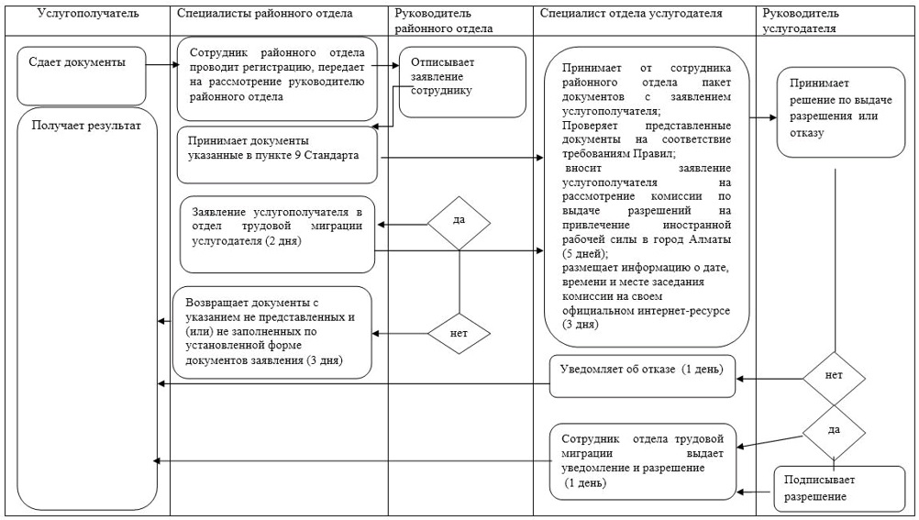

Приложение 5
к регламенту государственной
услуги "Выдача и продление
разрешения на привлечение
иностранной рабочей силы
работодателям для
осуществления
трудовой деятельности
на территории
соответствующей
административно-
территориальной единицы,
или в рамках
внутрикорпоративного
перевода" "Переоформление
разрешения на привлечение
иностранной рабочей силы
по внутрикорпоративному
переводу"
Справочник бизнес-процессов оказания государственной услуги

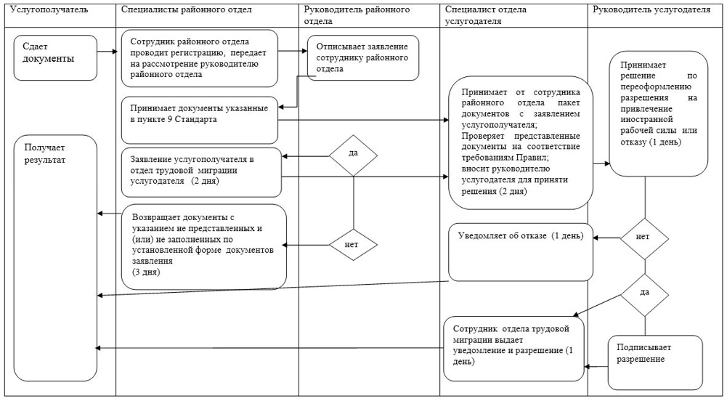

Приложение 6
к регламенту
государственной
услуги "Выдача и продление
разрешения на привлечение
иностранной рабочей силы
работодателям для
осуществления
трудовой деятельности
на территории
соответствующей
административно-
территориальной единицы,
или в рамках
внутрикорпоративного
перевода" "Продление срока
разрешения на привлечение
иностранной рабочей силы по
внутрикорпоративному
переводу"
Справочник бизнес-процессов оказания государственной услуги

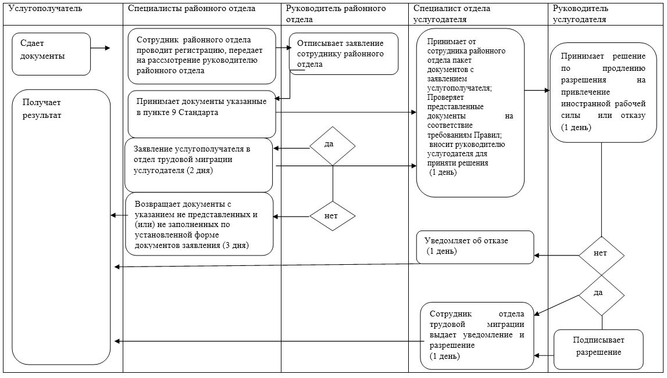

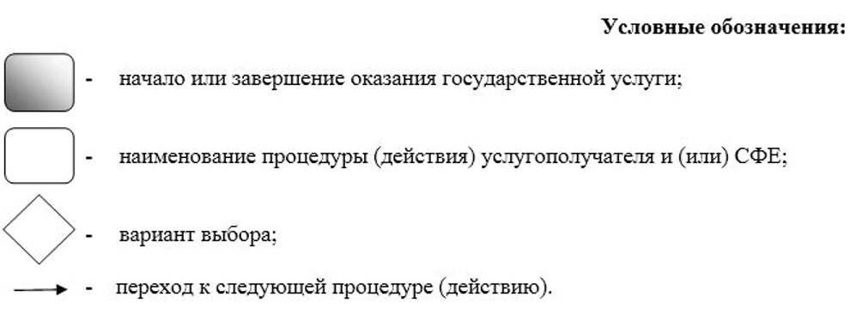

Приложение 7
к Регламенту
государственной услуги
"Выдача и продление
разрешения
на привлечение
иностранной рабочей
силы работодателям
для осуществления
трудовой деятельности
на территории
соответствующей
административно-
территориальной единицы,
или в рамках
внутрикорпоративного
перевода"
Диаграмма функционального взаимодействия информационных систем, задействованных в оказании государственной услуги через портал

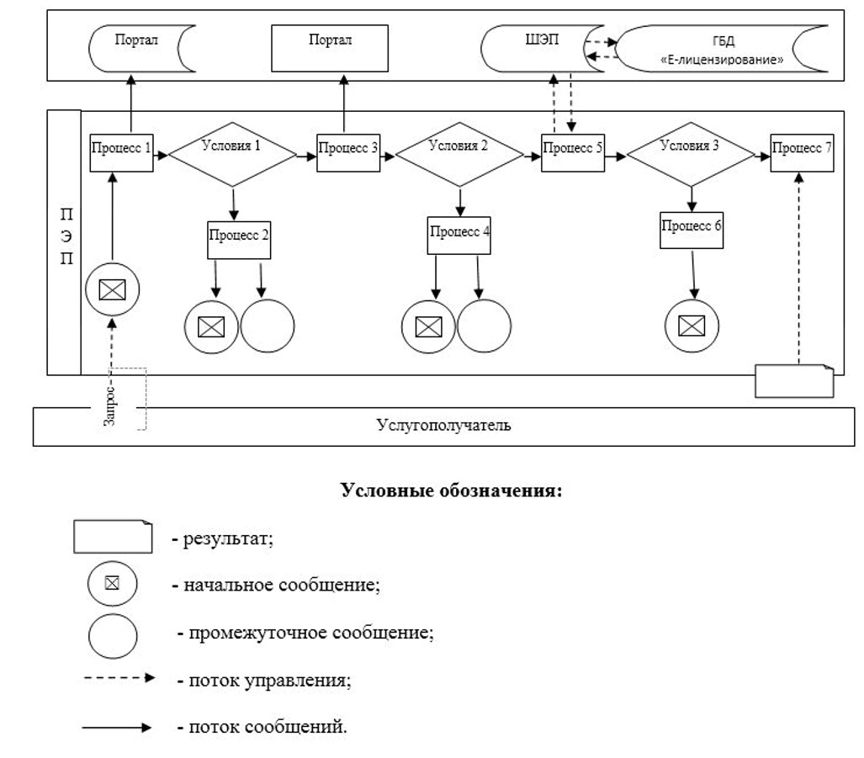

Приложение 3
к постановлению акимата
города Алматы
от 18 апреля 2018 года
№ 2/154
Приложение 6
к постановлению
акимата
города Алматы
от 9 сентября 2015 года
№ 3/539
Регламент государственной услуги "Назначение государственной
адресной социальной помощи" 1. Общие положения
1. Государственная услуга "Назначение государственной адресной социальной помощи" (далее – государственная услуга) оказывается районными отделами Управления занятости и социальных программ города Алматы (далее – услугодатель), на основании стандарта государственной услуги "Назначение государственной адресной социальной помощи" (далее – Стандарт), утвержденного приказом Министра здравоохранения и социального развития Республики Казахстан от 28 апреля 2015 года № 279.
Прием заявления и выдача результата оказания государственной услуги осуществляется через коммунальное государственное учреждение "Центр занятости населения" (далее – Центр).
2. Форма оказания государственной услуги: бумажная.
3. Результат оказания государственной услуги: уведомление о назначении (отказе в назначении) государственной адресной социальной помощи по форме, утвержденной приказом Министра здравоохранения и социального развития Республики от 5 мая 2015 года № 320 "Об утверждении Правил назначения и выплаты государственной адресной социальной помощи" (зарегистрирован в Реестре государственной регистрации нормативных правовых актов № 11426).
Форма предоставления результата оказания государственной услуги: бумажная.
2. Описание порядка действий структурных подразделений (работников)
услугодателя в процессе оказания государственной услуги
4. Основанием для начала процедуры (действия) по оказанию государственной услуги является получение услугодателем заявления и необходимых документов для оказания государственной услуги от услугополучателя, предусмотренных пунктом 9 Стандарта.
5. Содержание каждой процедуры (действия), входящей в состав процесса оказания государственной услуги, длительность его выполнения:
1) специалист Центра в течение 45 (сорока пяти) минут регистрирует заявления по форме согласно приложению 1 к Стандарту, формирует пакет документов на бумажном носителе или электронный пакет документов заявителя и удостоверяет его своей подписью или посредством электронной цифровой подписи (далее – ЭЦП) и передает для резолюции руководителю Центра;
2) руководитель Центра в течение 10 (десяти) минут отписывает заявление услугополучателя специалисту Центра;
3) специалист Центра в течение 1 (одного) рабочего дня передает документы заявителя участковой комиссии для обследования материального положения заявителя (семьи) и подготовки заключения участковой комиссии;
4) участковая комиссия в течение 3 (трех) рабочих дней со дня поступления пакета документов от Центра проводит обследование материального положения заявителя (семьи) и по его результатам готовит заключение;
5) специалист Центра в течение 1 (одного) рабочего дня на основании представленного пакета документов и заключения участковой комиссии определяет вид оказываемой адресной социальной помощи, рассчитывает размер, распечатывает электронный проект решения и направляет в районный отдел услугодателя;
6) специалист районного отдела услугодателя в течение 2 (двух) рабочих дней со дня получения электронного пакета документов или пакета документов на бумажном носителе готовит решение и уведомление о назначении (отказе в назначении) адресной социальной помощи и передает его в Центр для выдачи результата услугополучателю.
6. Результаты процедур (действия) по оказанию государственной услуги, который служит основанием для начала выполнения следующей процедуры (действия):
1) регистрация заявления и передача на рассмотрение руководителю Центра;
2) определение ответственного специалиста Центра и направление документов для оказания государственной услуги ответственному специалисту услугодателя;
3) передача для подготовки заключения в участковую комиссию;
4) подготовка заключения и передача ответственному специалисту Центра;
5) передача проекта решения в районный отдел услугодателя;
6) принятие решения о назначении (отказе в назначении) адресной социальной помощи и передача в Центр для выдачи результата услугополучателю.
3. Описание порядка взаимодействия структурных подразделений
(работников) услугодателя в процессе оказания государственной услуги
7. Перечень структурных подразделений услугодателя, участвующих в процессе оказания государственной услуги:
1) специалист Центра;
2) руководитель Центра;
3) участковая комиссия;
4) специалист районного отдела услугодателя.
8. Описание последовательности процедур (действий) между структурными подразделениями (работниками) услугодателя с указанием длительности каждой процедуры (действия):
1) специалист Центра в течение 45 (сорока пяти) минут регистрирует заявления по форме согласно приложению 1 к Стандарту, формирует пакет документов на бумажном носителе или электронный пакет документов заявителя и удостоверяет его своей подписью или посредством ЭЦП и передает для резолюции руководителю Центра;
2) руководитель Центра в течение 10 (десяти) минут отписывает заявление услугополучателя специалисту Центра;
3) специалист Центра в течение 1 (одного) рабочего дня передает документы заявителя участковой комиссии для обследования материального положения заявителя (семьи) и подготовки заключения участковой комиссии;
4) участковая комиссия в течение 3 (трех) рабочих дней со дня поступления пакета документов от Центра проводит обследование материального положения заявителя (семьи) и по его результатам готовит заключение;
5) специалист Центра в течение 1 (одного) рабочего дня на основании представленного пакета документов и заключения участковой комиссии определяет вид оказываемой адресной социальной помощи, рассчитывает размер, распечатывает электронный проект решения и направляет в районный отдел услугодателя;
6) специалист районного отдела услугодателя в течение 2 (двух) рабочих дней со дня получения электронного пакета документов или пакета документов на бумажном носителе готовит решение и уведомление о назначении (отказе в назначении) адресной социальной помощи и передает его в Центр для выдачи результата услугополучателю.
Подробное описание последовательности процедур (действий), взаимодействий структурных подразделений (работников) Центра отражается в справочнике бизнес-процессов оказания государственной услуги согласно приложению к настоящему регламенту.
9. Оказание государственной услуги через некоммерческое акционерное общество "Государственная корпорация "Правительство для граждан" и веб-портал "электронного правительства" не предусмотрено.
Приложение
к регламенту
государственной услуги
"Назначение государственной
адресной социальной помощи"
Справочник бизнес-процессов оказания государственной услуги

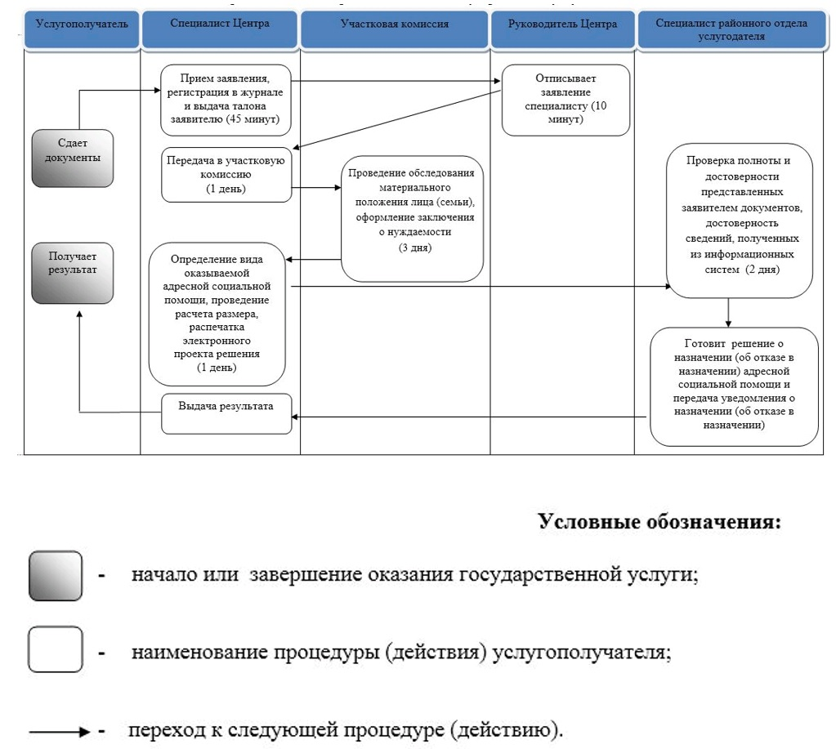

Приложение 4
к постановлению
акимата
города Алматы
от 18 апреля 2018 года
2/154
Приложение
к Регламенту
государственной услуги
"Регистрация и учет
граждан,
пострадавших
вследствие ядерных
испытаний на
Семипалатинском
испытательном
ядерном полигоне,
выплата единовременной
государственной денежной
компенсации, выдача
удостоверений"
Справочник Бизнес-процессов оказания государственной услуги

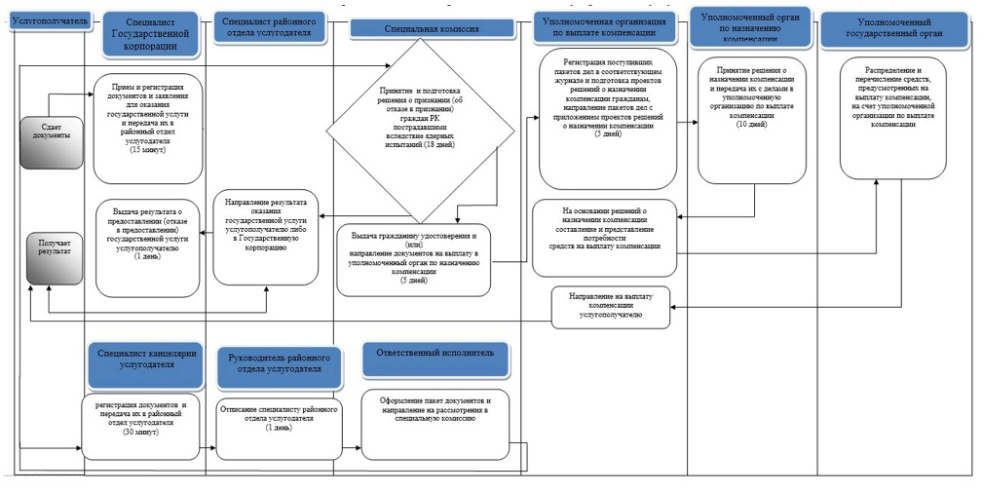

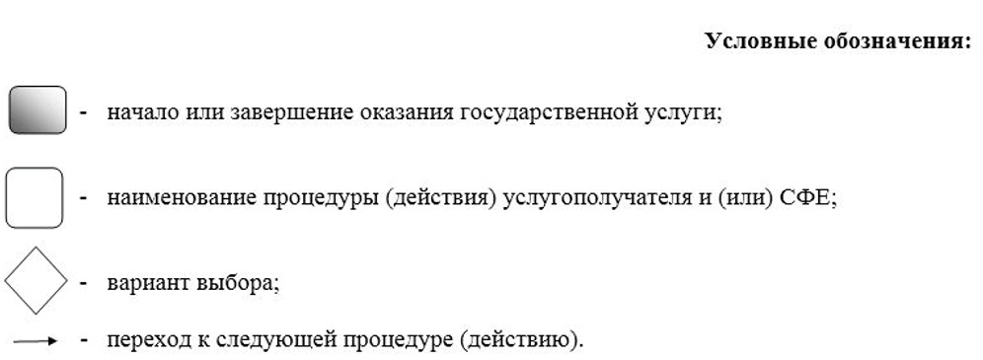

Приложение 5
к постановлению
акимата
города Алматы
от 18 апреля 2018 года
№ 2/154
Приложение 9
к постановлению
акимата
города Алматы
от 9 сентября 2015 года
№ 3/539
Регламент государственной услуги "Оформление документов на инвалидов
для предоставления им протезно-ортопедической помощи" 1. Общие положения
1. Государственная услуга "Оформление документов на инвалидов для предоставления им протезно-ортопедической помощи" (далее - государственная услуга) оказывается районными отделами Управления занятости и социальных программ города Алматы (далее - услугодатель), на основании стандарта государственной услуги "Оформление документов на инвалидов для предоставления им протезно-ортопедической помощи" (далее - Стандарт), утвержденного приказом Министра здравоохранения и социального развития Республики Казахстан от 28 апреля 2015 года № 279.
Прием заявлений и выдача результатов оказания государственной услуги осуществляются через:
1) некоммерческое акционерное общество "Государственная корпорация" Правительство для граждан" (далее – Государственная корпорация);
2) услугодателя.
2. Форма оказания государственной услуги: бумажная.
3. Результат оказания государственной услуги: уведомление об оформлении документов в произвольной форме на предоставления с указаниями сроков предоставления инвалидам протезно-ортопедической помощи.
Форма предоставления результата оказания государственной услуги: бумажная.
2. Описание порядка действий структурных подразделений (работников)
услугодателя в процессе оказания государственной услуги
4. Основанием для начала процедуры (действия) по оказанию государственной услуги является получение районным отделом услугодателя заявления и необходимых документов для оказания государственной услуги от услугополучателя, предусмотренных пунктом 9 Стандарта.
5. Содержание каждой процедуры (действия), входящей в состав процесса оказания государственной услуги, длительность его выполнения:
1) специалист услугодателя принимает документы, осуществляет их регистрацию и выдает талон с указанием даты регистрации и получения государственной услуги, фамилии и инициалов лица, принявшего документы в течение 30 (тридцати) минут и передает руководителю районного отдела услугодателя для определения ответственного исполнителя;
2) руководитель услугодателя ознакамливается с документами, определяет ответственного исполнителя услугодателя, налагает соответствующую визу, передает для исполнения ответственному исполнителю услугодателя в течение 1 (одного) рабочего дня;
3) ответственный исполнитель услугодателя рассматривает представленные документы, подготавливает проект результата оказания государственной услуги, передает руководителю услугодателя в течение 8 (восьми) рабочих дней;
4) руководитель услугодателя принимает решение, подписывает проект результата оказания государственной услуги и передает ответственному исполнителю услугодателя для выдачи услугополучателю в течение 1 (одного) рабочего дня;
5) ответственный исполнитель регистрирует уведомления в журнале регистрации исходящей корреспонденции и выдает результат оказания государственной услуги в течение 30 (тридцати) минут.
6. Результат процедуры (действия) по оказанию государственной услуги, который служит основанием для начала выполнения следующей процедуры (действия):
1) регистрация документов;
2) резолюция руководителя услугодателя;
3) проект результата оказания государственной услуги;
4) подписанный результат оказания государственной услуги;
5) запись в журнале регистрации и направление услугополучателю результата государственной услуги.
3. Описание порядка взаимодействия структурных подразделений
(работников) услугодателя в процессе оказания государственной услуги
7. Перечень структурных подразделений (работников) районного отдела услугодателя, участвующих в процессе оказания государственной услуги:
1) специалист услугодателя;
2) руководитель услугодателя;
3) ответственный исполнитель услугодателя.
8. Описание последовательности процедур (действий) между структурными подразделениями (работниками) районного отдела услугодателя с указанием длительности каждой процедуры (действия):
1) специалист услугодателя принимает документы, осуществляют их регистрацию и выдает талон с указанием даты регистрации и получения государственной услуги, фамилии и инициалов лица, принявшего документы в течение 30 (тридцати) минут и передает руководителю районного отдела услугодателя для определение ответственного исполнителя;
2) руководитель услугодателя ознакамливается с документами, определяет ответственного исполнителя услугодателя, налагает соответствующую визу, передает для исполнения ответственному исполнителю услугодателя в течение 1 (одного) рабочего дня.
3) ответственный исполнитель услугодателя рассматривает представленные документы, подготавливает проект результата оказания государственной услуги, передает руководителю услугодателя в течение 8 (восьми) рабочих дней.
4) руководитель услугодателя принимает решение, подписывает проект результата оказания государственной услуги и передает ответственному исполнителю услугодателя для выдачи услугополучателю в течение 1 (одного) рабочего дня.
5) ответственный исполнитель регистрирует уведомления в журнале регистрации исходящей корреспонденции и выдает результат оказания государственной услуги в течение 30 (тридцати) минут.
4. Описание порядка взаимодействия с Государственной корпорацией
"Правительство для граждан" и (или) иными услугодателями, а также
порядка использования информационных систем в процессе оказания
государственной услуги
9. Описание порядка обращения в Государственную корпорацию, длительность обработки запроса услугополучателя и получения результата оказания государственной услуги:
1) услугополучатель подает заявление и необходимые документы указанные в пункте 9 Стандарта в Государственную корпорацию, специалист Государственной корпорации в течение 15 (пятнадцати) минут принимает документы и направляет в накопительный отдел Государственной корпорации для передачи услугодателю;
2) специалист районного отдела услугодателя принимает документы, осуществляет их регистрацию и в течение 30 (тридцати) минут передает руководителю районного отдела услугодателя для определения ответственного исполнителя;
3) руководитель районного отдела услугодателя ознакамливается с документами, определяет ответственного исполнителя услугодателя, налагает соответствующую визу, передает для исполнения ответственному исполнителю услугодателя в течение 1 (одного) рабочего дня;
4) ответственный исполнитель услугодателя рассматривает представленные документы, подготавливает проект результата оказания государственной услуги, передает руководителю услугодателя в течение 7 (семи) рабочих дней;
5) руководитель районного отдела услугодателя принимает решение, подписывает проект результата оказания государственной услуги и передает ответственному исполнителю услугодателя в течение 1 (одного) рабочего дня;
6) ответственный специалист услугодателя регистрирует подписанные документы услугополучателя и передает курьеру Государственной корпорации не позднее чем за сутки до истечения срока оказания государственных услуг;
7) сотрудник Государственной корпорации в срок, указанный в расписке о приеме соответствующих документов, выдает результат оказания государственной услуги услугополучателю в течение 15 (пятнадцати) минут.
Подробное описание последовательности процедур (действий), взаимодействий структурных подразделений (работников) услугодателя в процессе оказания государственной услуги, а также описание порядка взаимодействия с иными услугодателями и (или) Государственной корпорацией и порядка использования информационных систем в процессе оказания государственной услуги отражается в справочнике бизнес-процессов оказания государственной услуги согласно приложению к настоящему регламенту.
10. Оказание государственной услуги через веб-портал "электронного правительства" не предусмотрено.
Приложение
к Регламенту
государственной
услуги "Оформление
документов
на инвалидов для
предоставления им
протезно-ортопедической
помощи"
Справочник бизнес-процессов оказания государственной услуги

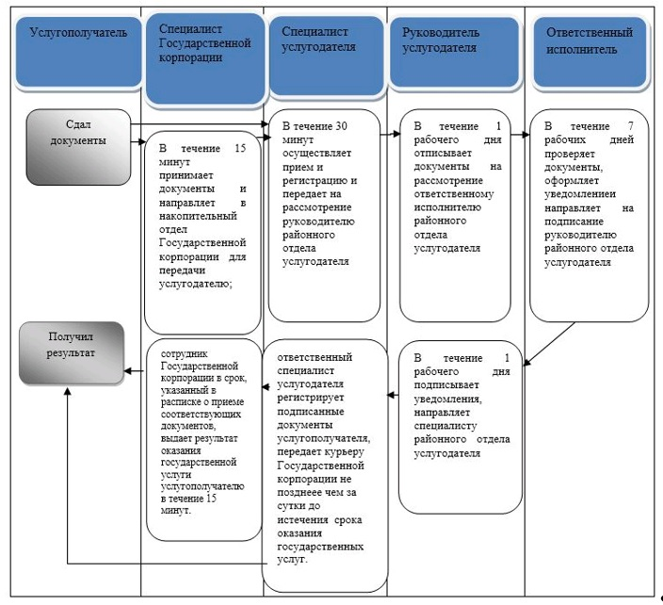

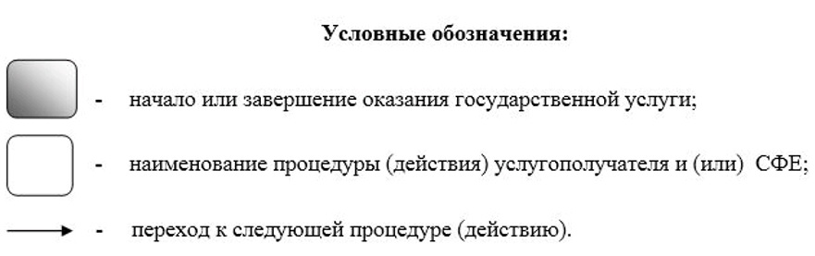

Приложение 6
к постановлению
акимата
города Алматы
от 18 апреля 2018 года
№ 2/154
Приложение 10
к постановлению акимата
города Алматы
от 9 сентября 2015 года
№ 3/539
Регламент государственной услуги "Обеспечение инвалидов
сурдо-тифлотехническими и обязательными
гигиеническими средствами" 1. Общие положения
1. Государственная услуга "Обеспечение инвалидов сурдо-тифлотехническими и обязательными гигиеническими средствами" (далее - государственная услуга) оказывается районными отделами Управления занятости и социальных программ города Алматы (далее – услугодатель) по месту жительства услугополучателя, на основании стандарта государственной услуги "Обеспечение инвалидов сурдо-тифлотехническими и обязательными гигиеническими средствами" (далее - Стандарт), утвержденного приказом Министра здравоохранения и социального развития Республики Казахстан от 28 апреля 2015 года № 279.
Прием заявлений и выдача результатов оказания государственной услуги осуществляются через:
1) некоммерческое акционерное общество "Государственная корпорация" Правительство для граждан" (далее – Государственная корпорация);
2) услугодателя.
2. Форма оказания государственной услуги: бумажная.
3. Результат оказания государственной услуги: уведомление об оформлении документов в произвольной форме с указанием сроков предоставления инвалидам сурдо-тифлотехнических и обязательных гигиенических средств.
Форма предоставления результата оказания государственной услуги: бумажная.
2. Описание порядка действий структурных подразделений (работников)
услугодателя в процессе оказания государственной услуги
4. Основанием для начала процедуры (действия) по оказанию государственной услуги является получение районным отделом услугодателя заявления и необходимых документов для оказания государственной услуги от услугополучателя, предусмотренных пунктом 9 Стандарта.
5. Содержание каждой процедуры (действия), входящей в состав процесса оказания государственной услуги, длительность его выполнения:
1) специалист услугодателя принимает документы, осуществляет их регистрацию и выдает талон с указанием даты регистрации и получения государственной услуги, фамилии и инициалов лица, принявшего документы в течение 30 (тридцати) минут и передает руководителю районного отдела услугодателя для определения ответственного исполнителя;
2) руководитель услугодателя ознакамливается с документами, определяет ответственного исполнителя услугодателя, налагает соответствующую визу, передает для исполнения ответственному исполнителю услугодателя в течение 1 (одного) рабочего дня;
3) ответственный исполнитель услугодателя рассматривает представленные документы, подготавливает проект результата оказания государственной услуги, передает руководителю услугодателя в течение 8 (восьми) рабочих дней;
4) руководитель услугодателя принимает решение, подписывает проект результата оказания государственной услуги и передает ответственному исполнителю услугодателя для выдачи услугополучателю в течение 1 (одного) рабочего дня;
5) ответственный исполнитель регистрирует уведомления в журнале регистрации исходящей корреспонденции и выдает результат оказания государственной услуги в течение 30 (тридцати) минут.
6. Результат процедуры (действия) по оказанию государственной услуги, который служит основанием для начала выполнения следующей процедуры (действия):
1) регистрация документов;
2) резолюция руководителя услугодателя;
3) проект результата оказания государственной услуги;
4) подписанный результат оказания государственной услуги;
5) запись в журнале регистрации и направление услугополучателю результата государственной услуги.
3. Описание порядка взаимодействия структурных подразделений
(работников) услугодателя в процессе оказания государственной услуги
7. Перечень структурных подразделений (работников) районного отдела услугодателя, участвующих в процессе оказания государственной услуги:
1) специалист услугодателя;
2) руководитель услугодателя;
3) ответственный исполнитель услугодателя.
8. Описание последовательности процедур (действий) между структурными подразделениями (работниками) районного отдела услугодателя:
1) специалист услугодателя принимает документы, осуществляет их регистрацию и выдает талон с указанием даты регистрации и получения государственной услуги, фамилии и инициалов лица, принявшего документы в течение 30 (тридцати) минут и передает руководителю районного отдела услугодателя для определения ответственного исполнителя;
2) руководитель услугодателя ознакамливается с документами, определяет ответственного исполнителя услугодателя, налагает соответствующую визу, передает для исполнения ответственному исполнителю услугодателя в течение 1 (одного) рабочего дня;
3) ответственный исполнитель услугодателя рассматривает представленные документы, подготавливает проект результата оказания государственной услуги, передает руководителю услугодателя в течение 8 (восьми) рабочих дней;
4) руководитель услугодателя принимает решение, подписывает проект результата оказания государственной услуги и передает ответственному исполнителю услугодателя для выдачи услугополучателю в течение 1 (одного) рабочего дня;
5) ответственный исполнитель регистрирует уведомления в журнале регистрации исходящей корреспонденции и выдает результат оказания государственной услуги в течение 30 (тридцати) минут.
4. Описание порядка взаимодействия с Государственной корпорацией
"Правительство для граждан" и (или) иными услугодателями, а также
порядка использования информационных систем в процессе оказания
государственной услуги
9. Описание порядка обращения в Государственную корпорацию, длительность обработки запроса услугополучателя и получения результата оказания государственной услуги:
1) услугополучатель подает заявление и необходимые документы указанные в пункте 9 Стандарта в Государственную корпорацию, специалист Государственной корпорации в течение 15 (пятнадцати) минут принимает документы и направляет в накопительный отдел Государственной корпорации для передачи услугодателю;
2) специалист услугодателя принимает документы, осуществляет их регистрацию и в течение 30 (тридцати) минут передает руководителю районного отдела услугодателя для определения ответственного исполнителя;
3) руководитель услугодателя ознакамливается с документами, определяет ответственного исполнителя услугодателя, налагает соответствующую визу, передает для исполнения ответственному исполнителю услугодателя в течение 1 (одного) рабочего дня;
4) ответственный исполнитель услугодателя рассматривает представленные документы, подготавливает проект результата оказания государственной услуги, передает руководителю услугодателя в течение 7 (семи) рабочих дней;
5) руководитель услугодателя принимает решение, подписывает проект результата оказания государственной услуги и передает ответственному исполнителю услугодателя в течение 1 (одного) рабочего дня;
6) ответственный специалист услугодателя регистрирует подписанные документы услугополучателя и передает курьеру Государственной корпорации не позднее чем за сутки до истечения срока оказания государственных услуг.
7) сотрудник Государственной корпорации в срок, указанный в расписке о приеме соответствующих документов, выдает результат оказания государственной услуги услугополучателю в течение 15 (пятнадцати) минут.
Подробное описание последовательности процедур (действий), взаимодействий структурных подразделений (работников) услугодателя в процессе оказания государственной услуги, а также описание порядка взаимодействия с иными услугодателями и (или) Государственной корпорацией и порядка использования информационных систем в процессе оказания государственной услуги отражается в справочнике бизнес-процессов оказания государственной услуги согласно приложению к настоящему регламенту.
10. Оказание государственной услуги через веб-портал "электронного правительства" не предусмотрено.
Приложение
к Регламенту
государственной
услуги "Обеспечение
инвалидов сурдо-
тифлотехническими
и обязательными
гигиеническими
средствами"
Справочник бизнес-процессов оказания государственной услуги

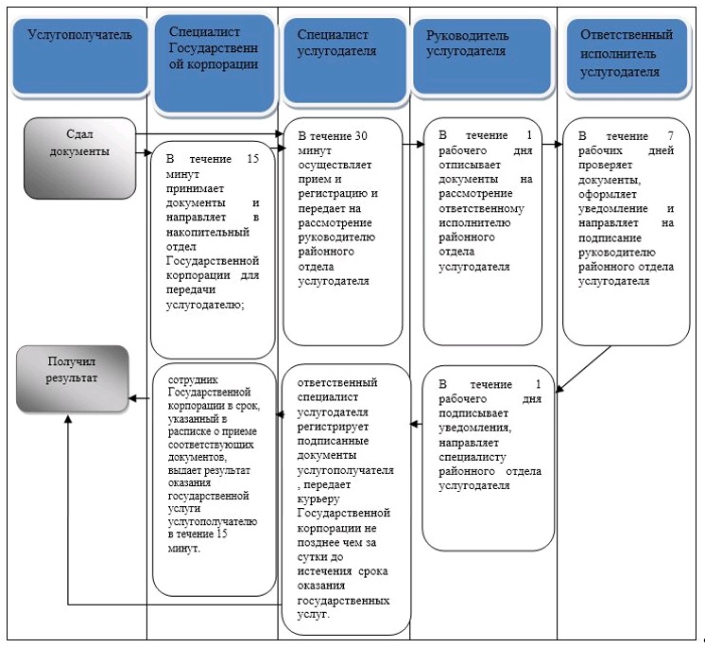

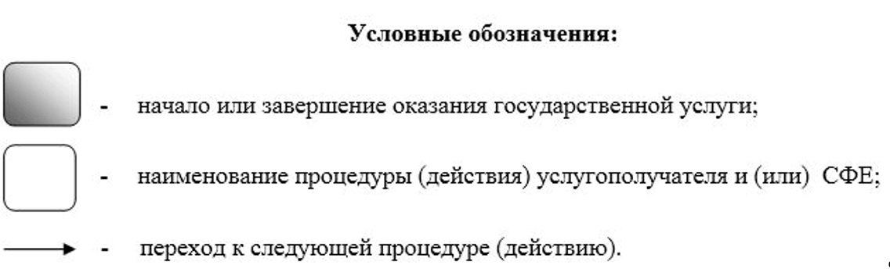

Приложение 7
к постановлению
акимата
города Алматы
от 18 апреля 2018 года
№ 2/154
Приложение 11
к постановлению
акимата
города Алматы
от 9 сентября 2015 года
№ 3/539
Регламент государственной услуги "Оформление документов на инвалидов
для предоставления им услуги индивидуального помощника для инвалидов
первой группы, имеющих затруднение в передвижении, и специалиста
жестового языка для инвалидов по слуху" 1. Общие положения
1. Государственная услуга "Оформление документов на инвалидов для предоставления им услуги индивидуального помощника для инвалидов первой группы, имеющих затруднение в передвижении, и специалиста жестового языка для инвалидов по слуху" (далее - государственная услуга) оказывается районными отделами Управления занятости и социальных программ города Алматы (далее-услугодатель), на основании стандарта государственной услуги "Оформление документов на инвалидов для предоставления им услуги индивидуального помощника для инвалидов первой группы, имеющих затруднение в передвижении, и специалиста жестового языка для инвалидов по слуху" (далее - Стандарт), утвержденного приказом Министра здравоохранения и социального развития Республики Казахстан от 28 апреля 2015 года № 279.
Прием заявлений и выдача результатов оказания государственной услуги осуществляются через:
1) некоммерческое акционерное общество "Государственная корпорация" Правительство для граждан" (далее – Государственная корпорация);
2) услугодателя.
2. Форма оказания государственной услуги: бумажная.
3. Результат оказания государственной услуги: уведомление об оформлении документов в произвольной форме на предоставление услуг индивидуального помощника для инвалидов первой группы, имеющих затруднение в передвижении и специалиста жестового языка для инвалидов по слуху.
Форма предоставления результата оказания государственной услуги: бумажная.
2. Описание порядка действий структурных подразделений (работников)
услугодателя в процессе оказания государственной услуги
4. Основанием для начала процедуры (действия) по оказанию государственной услуги является получение районным отделом услугодателя заявления и необходимых документов для оказания государственной услуги от услугополучателя, предусмотренных пунктом 9 Стандарта.
5. Содержание каждой процедуры (действия), входящей в состав процесса оказания государственной услуги, длительность его выполнения:
1) специалист услугодателя принимает документы, осуществляет их регистрацию и выдает талон с указанием даты регистрации и получения государственной услуги, фамилии и инициалов лица, принявшего документы в течение 30 (тридцати) минут и передает руководителю районного отдела услугодателя для определение ответственного исполнителя;
2) руководитель услугодателя ознакамливается с документами, определяет ответственного исполнителя услугодателя, налагает соответствующую визу, передает для исполнения ответственному исполнителю услугодателя в течение 1 (одного) рабочего дня;
3) ответственный исполнитель услугодателя рассматривает представленные документы, подготавливает проект результата оказания государственной услуги, передает руководителю услугодателя в течение 8 (восьми) рабочих дней;
4) руководитель услугодателя принимает решение, подписывает проект результата оказания государственной услуги и передает ответственному исполнителю услугодателя для выдачи услугополучателю в течение 1 (одного) рабочего дня;
5) ответственный исполнитель регистрирует уведомление в журнале регистрации исходящей корреспонденции и выдает результат оказания государственной услуги в течение 30 (тридцати) минут.
6. Результат процедуры (действия) по оказанию государственной услуги, который служит основанием для начала выполнения следующей процедуры (действия):
1) регистрация документов;
2) резолюция руководителя услугодателя;
3) проект результата оказания государственной услуги;
4) подписанный результат оказания государственной услуги;
5) запись в журнале регистрации и направление услугополучателю результата государственной услуги.
3. Описание порядка взаимодействия структурных подразделений
(работников) услугодателя в процессе оказания государственной услуги
7. Перечень структурных подразделений (работников) районного отдела услугодателя, участвующих в процессе оказания государственной услуги:
1) специалист услугодателя;
2) руководитель услугодателя;
3) ответственный исполнитель услугодателя.
8. Описание последовательности процедур (действий) между структурными подразделениями (работниками) районного отдела услугодателя:
1) специалист услугодателя принимает документы, осуществляет их регистрацию и выдает талон с указанием даты регистрации и получения государственной услуги, фамилии и инициалов лица, принявшего документы в течение 30 (тридцати) минут и передает руководителю районного отдела услугодателя для определения ответственного исполнителя;
2) руководитель услугодателя ознакамливается с документами, определяет ответственного исполнителя услугодателя, налагает соответствующую визу, передает для исполнения ответственному исполнителю услугодателя в течение 1 (одного) рабочего дня;
3) ответственный исполнитель услугодателя рассматривает представленные документы, подготавливает проект результата оказания государственной услуги, передает руководителю услугодателя в течение 8 (восьми) рабочих дней;
4) руководитель услугодателя принимает решение, подписывает проект результата оказания государственной услуги и передает ответственному исполнителю услугодателя для выдачи услугополучателю, в течение 1 (одного) рабочего дня;
5) ответственный исполнитель регистрирует уведомление в журнале регистрации исходящей корреспонденции и выдает результат оказания государственной услуги в течение 30 (тридцати) минут.
4. Описание порядка взаимодействия с Государственной корпорацией
"Правительство для граждан" и (или) иными услугодателями, а также
порядка использования информационных систем в процессе оказания
государственной услуги
9. Описание порядка обращения в Государственную корпорацию, длительность обработки запроса услугополучателя и получения результата оказания государственной услуги:
1) услугополучатель подает заявление и необходимые документы указанные в пункте 9 Стандарта в Государственную корпорацию, специалист Государственной корпорации в течение 15 (пятнадцати) минут принимает документы и направляет в накопительный отдел Государственной корпорации для передачи услугодателю;
2) специалист услугодателя принимает документы, осуществляет их регистрацию и в течение 30 (тридцати) минут передает руководителю районного отдела услугодателя для определения ответственного исполнителя;
3) руководитель услугодателя ознакамливается с документами, определяет ответственного исполнителя услугодателя, налагает соответствующую визу, передает для исполнения ответственному исполнителю услугодателя в течение 1 (одного) рабочего дня;
4) ответственный исполнитель услугодателя рассматривает представленные документы, подготавливает проект результата оказания государственной услуги, передает руководителю услугодателя в течение 7 (семи) рабочих дней;
5) руководитель услугодателя принимает решение, подписывает проект результата оказания государственной услуги и передает ответственному исполнителю услугодателя в течение 1 (одного) рабочего дня;
6) ответственный специалист услугодателя регистрирует подписанные документы услугополучателя и передает курьеру Государственной корпорации не позднее чем за сутки до истечения срока оказания государственных услуг.
7) сотрудник Государственной корпорации в срок, указанный в расписке о приеме соответствующих документов, выдает результат оказания государственной услуги услугополучателю в течение 15 (пятнадцати) минут.
Подробное описание последовательности процедур (действий), взаимодействий структурных подразделений (работников) услугодателя в процессе оказания государственной услуги, а также описание порядка взаимодействия с иными услугодателями и (или) Государственной корпорацией и порядка использования информационных систем в процессе оказания государственной услуги отражается в справочнике бизнес-процессов оказания государственной услуги согласно приложению к настоящему регламенту.
10. Оказание государственной услуги через веб-портал "электронного правительства" не предусмотрено.
Приложение
к Регламенту
государственной
услуги "Оформление
документов на инвалидов
для предоставления
им услуги
индивидуального
помощника для
инвалидов первой
группы, имеющих
затруднение в
передвижении,
и специалиста жестового
языка для инвалидов
по слуху"
Справочник бизнес-процессов оказания государственной услуги

Приложение 8
к постановлению
акимата
города Алматы
от 18 апреля 2018 года
№ 2/154
Приложение 12
к постановлению
акимата
города Алматы
от 9 сентября 2015 года
№ 3/539
Регламент государственной услуги "Предоставление инвалидам
кресла-колясок" 1. Общие положения
1. Государственная услуга "Предоставление инвалидам кресла-колясок" (далее - государственная услуга) оказывается районными отделами Управления занятости и социальных программ города Алматы (далее - услугодатель), на основании стандарта государственной услуги "Предоставление инвалидам кресла-колясок" (далее - Стандарт), утвержденного приказом Министра здравоохранения и социального развития Республики Казахстан от 28 апреля 2015 года № 279.
Прием заявлений и выдача результатов оказания государственной услуги осуществляются через:
1) некоммерческое акционерное общество "Государственная корпорация" Правительство для граждан" (далее – Государственная корпорация);
2) услугодателя.
2. Форма оказания государственной услуги: бумажная.
3. Результат оказания государственной услуги: уведомление об оформлении документов в произвольной форме с указанием сроков предоставления инвалидам кресло-коляски.
Форма предоставления результата оказания государственной услуги: бумажная.
2. Описание порядка действий структурных подразделений (работников)
услугодателя в процессе оказания государственной услуги
4. Основанием для начала процедуры (действия) по оказанию государственной услуги является получение районным отделом услугодателя заявления и необходимых документов для оказания государственной услуги от услугополучателя, предусмотренных пунктом 9 Стандарта.
5. Содержание каждой процедуры (действия), входящей в состав процесса оказания государственной услуги, длительность его выполнения:
1) специалист услугодателя принимает документы, осуществляет их регистрацию и выдает талон с указанием даты регистрации и получения государственной услуги, фамилии и инициалов лица, принявшего документы в течение 30 (тридцати) минут и передает руководителю районного отдела услугодателя для определения ответственного исполнителя;
2) руководитель услугодателя ознакамливается с документами, определяет ответственного исполнителя услугодателя, налагает соответствующую визу, передает для исполнения ответственному исполнителю услугодателя в течение 1 (одного) рабочего дня;
3) ответственный исполнитель услугодателя рассматривает представленные документы, подготавливает проект результата оказания государственной услуги, передает руководителю услугодателя в течение 8 (восьми) рабочих дней;
4) руководитель услугодателя принимает решение, подписывает проект результата оказания государственной услуги и передает ответственному исполнителю услугодателя для выдачи услугополучателю в течение 1 (одного) рабочего дня;
5) ответственный исполнитель регистрирует уведомления в журнале регистрации исходящей корреспонденции и выдает результат оказания государственной услуги в течение 30 (тридцати) минут.
6. Результат процедуры (действия) по оказанию государственной услуги, который служит основанием для начала выполнения следующей процедуры (действия):
1) регистрация документов;
2) резолюция руководителя услугодателя;
3) проект результата оказания государственной услуги;
4) подписанный результат оказания государственной услуги;
5) запись в журнале регистрации и направление услугополучателю результата государственной услуги.
3. Описание порядка взаимодействия структурных подразделений
(работников) услугодателя в процессе оказания государственной услуги
7. Перечень структурных подразделений (работников) районного отдела услугодателя, участвующих в процессе оказания государственной услуги:
1) специалист услугодателя;
2) руководитель услугодателя;
3) ответственный исполнитель услугодателя.
8. Описание последовательности процедур (действий) между структурными подразделениями (работниками) районного отдела услугодателя:
1) специалист услугодателя принимает документы, осуществляет их регистрацию и выдает талон с указанием даты регистрации и получения государственной услуги, фамилии и инициалов лица, принявшего документы в течение 30 (тридцати) минут и передает руководителю районного отдела услугодателя для определения ответственного исполнителя;
2) руководитель услугодателя ознакамливается с документами, определяет ответственного исполнителя услугодателя, налагает соответствующую визу, передает для исполнения ответственному исполнителю услугодателя в течение 1 (одного) рабочего дня;
3) ответственный исполнитель услугодателя рассматривает представленные документы, подготавливает проект результата оказания государственной услуги, передает руководителю услугодателя в течение 8 (восьми) рабочих дней;
4) руководитель услугодателя принимает решение, подписывает проект результата оказания государственной услуги и передает ответственному исполнителю услугодателя для выдачи услугополучателю в течение 1 (одного) рабочего дня;
5) ответственный исполнитель регистрирует уведомление в журнале регистрации исходящей корреспонденции и выдает результат оказания государственной услуги в течение 30 (тридцати) минут.
4. Описание порядка взаимодействия с Государственной корпорацией
"Правительство для граждан" и (или) иными услугодателями,
а также порядка использования информационных систем в
процессе оказания государственной услуги
9. Описание порядка обращения в Государственную корпорацию, длительность обработки запроса услугополучателя и получения результата оказания государственной услуги:
1) услугополучатель подает заявление и необходимые документы указанные в пункте 9 Стандарта в Государственную корпорацию, специалист Государственной корпорации в течение 15 (пятнадцати) минут принимает документы и направляет в накопительный отдел Государственной корпорации для передачи услугодателю;
2) специалист услугодателя принимает документы, осуществляет их регистрацию и в течение 30 (тридцати) минут передает руководителю районного отдела услугодателя для определения ответственного исполнителя;
3) руководитель услугодателя ознакамливается с документами, определяет ответственного исполнителя услугодателя, налагает соответствующую визу, передает для исполнения ответственному исполнителю услугодателя в течение 1 (одного) рабочего дня;
4) ответственный исполнитель услугодателя рассматривает представленные документы, подготавливает проект результата оказания государственной услуги, передает руководителю услугодателя в течение 7 (семи) рабочих дней;
5) руководитель услугодателя принимает решение, подписывает проект результата оказания государственной услуги и передает ответственному исполнителю услугодателя в течение 1 (одного) рабочего дня;
6) ответственный специалист услугодателя регистрирует подписанные документы услугополучателя и передает курьеру Государственной корпорации не позднее чем за сутки до истечения срока оказания государственных услуг.
7) сотрудник Государственной корпорации в срок, указанный в расписке о приеме соответствующих документов, выдает результат оказания государственной услуги услугополучателю в течение 15 (пятнадцати) минут.
Подробное описание последовательности процедур (действий), взаимодействий структурных подразделений (работников) услугодателя в процессе оказания государственной услуги, а также описание порядка взаимодействия с иными услугодателями и (или) Государственной корпорацией и порядка использования информационных систем в процессе оказания государственной услуги отражается в справочнике бизнес-процессов оказания государственной услуги согласно приложению к настоящему регламенту.
10. Оказание государственной услуги через веб-портал "электронного правительства" не предусмотрено.
Приложение
к Регламенту
государственной
услуги "Предоставление
инвалидам кресло-колясок"
Справочник бизнес-процессов оказания государственной услуги

Приложение 9
к постановлению
акимата
города Алматы
от 18 апреля 2018 года
№ 2/154
Приложение 13
к постановлению
акимата
города Алматы
от 9 сентября 2015 года
№ 3/539
Регламент государственной услуги "Обеспечение инвалидов
санаторно-курортным лечением" 1. Общие положения
1. Государственная услуга "Обеспечение инвалидов санаторно-курортным лечением" (далее - государственная услуга) оказывается районными отделами Управления занятости и социальных программ города Алматы (далее-услугодатель), на основании стандарта государственной услуги "Обеспечение инвалидов санаторно-курортным лечением" (далее - Стандарт), утвержденного приказом Министра здравоохранения и социального развития Республики Казахстан от 28 апреля 2015 года № 279.
Прием заявлений и выдача результатов оказания государственной услуги осуществляются через:
1) некоммерческое акционерное общество "Государственная корпорация" Правительство для граждан" (далее – Государственная корпорация);
2) услугодателя.
2. Форма оказания государственной услуги: бумажная.
3. Результат оказания государственной услуги: уведомление об оформлении документов в произвольной форме на предоставление санаторно-курортного лечения.
Форма предоставления результата оказания государственной услуги: бумажная.
2. Описание порядка действий структурных подразделений (работников)
услугодателя в процессе оказания государственной услуги
4. Основанием для начала процедуры (действия) по оказанию государственной услуги является получение районным отделом услугодателя заявления и необходимых документов для оказания государственной услуги от услугополучателя, предусмотренных пунктом 9 Стандарта.
5. Содержание каждой процедуры (действия), входящей в состав процесса оказания государственной услуги, длительность его выполнения:
1) специалист услугодателя принимает документы, осуществляет их регистрацию и выдает талон с указанием даты регистрации и получения государственной услуги, фамилии и инициалов лица, принявшего документы в течение 30 (тридцати) минут и передает руководителю районного отдела услугодателя для определения ответственного исполнителя;
2) руководитель услугодателя ознакамливается с документами, определяет ответственного исполнителя услугодателя, налагает соответствующую визу, передает для исполнения ответственному исполнителю услугодателя в течение 1 (одного) рабочего дня;
3) ответственный исполнитель услугодателя рассматривает представленные документы, подготавливает проект результата оказания государственной услуги, передает руководителю услугодателя в течение 8 (восьми) рабочих дней;
4) руководитель услугодателя принимает решение, подписывает проект результата оказания государственной услуги и передает ответственному исполнителю услугодателя для выдачи услугополучателю в течение 1 (одного) рабочего дня;
5) ответственный исполнитель регистрирует уведомление в журнале регистрации исходящей корреспонденции и выдает результат оказания государственной услуги в течение 30 (тридцати) минут.
6. Результат процедуры (действия) по оказанию государственной услуги, который служит основанием для начала выполнения следующей процедуры (действия):
1) регистрация документов;
2) резолюция руководителя услугодателя;
3) проект результата оказания государственной услуги;
4) подписанный результат оказания государственной услуги;
5) запись в журнале регистрации и направление услугополучателю результата государственной услуги.
3. Описание порядка взаимодействия структурных подразделений
(работников) услугодателя в процессе оказания государственной услуги
7. Перечень структурных подразделений (работников) районного отдела услугодателя, участвующих в процессе оказания государственной услуги:
1) специалист услугодателя;
2) руководитель услугодателя;
3) ответственный исполнитель услугодателя.
8. Описание последовательности процедур (действий) между структурными подразделениями (работниками) районного отдела услугодателя:
1) специалист услугодателя принимает документы, осуществляет их регистрацию и выдает талон с указанием даты регистрации и получения государственной услуги, фамилии и инициалов лица, принявшего документы в течение 30 (тридцати) минут и передает руководителю районного отдела услугодателя для определения ответственного исполнителя;
2) руководитель услугодателя ознакамливается с документами, определяет ответственного исполнителя услугодателя, налагает соответствующую визу, передает для исполнения ответственному исполнителю услугодателя в течение 1 (одного) рабочего дня;
3) ответственный исполнитель услугодателя рассматривает представленные документы, подготавливает проект результата оказания государственной услуги, передает руководителю услугодателя в течение 8 (восьми) рабочих дней;
4) руководитель услугодателя принимает решение, подписывает проект результата оказания государственной услуги и передает ответственному исполнителю услугодателя для выдачи услугополучателю в течение 1 (одного) рабочего дня;
5) ответственный исполнитель регистрирует уведомление в журнале регистрации исходящей корреспонденции и выдает результат оказания государственной услуги в течение 30 (тридцати) минут.
4. Описание порядка взаимодействия с Государственной корпорацией
"Правительство для граждан" и (или) иными услугодателями,
а также порядка использования информационных систем в
процессе оказания государственной услуги
9. Описание порядка обращения в Государственную корпорацию, длительность обработки запроса услугополучателя и получения результата оказания государственной услуги:
1) услугополучатель подает заявление и необходимые документы указанные в пункте 9 Стандарта в Государственную корпорацию, специалист
Государственной корпорации в течение 15 (пятнадцати) минут принимает документы и направляет в накопительный отдел Государственной корпорации для передачи услугодателю;
2) специалист услугодателя принимает документы, осуществляет их регистрацию и в течение 30 (тридцати) минут передает руководителю районного отдела услугодателя для определения ответственного исполнителя;
3) руководитель услугодателя ознакамливается с документами, определяет ответственного исполнителя услугодателя, налагает соответствующую визу, передает для исполнения ответственному исполнителю услугодателя в течение 1 (одного) рабочего дня;
4) ответственный исполнитель услугодателя рассматривает представленные документы, подготавливает проект результата оказания государственной услуги, передает руководителю услугодателя в течение 7 (семи) рабочих дней;
5) руководитель услугодателя принимает решение, подписывает проект результата оказания государственной услуги и передает ответственному исполнителю услугодателя в течение 1 (одного) рабочего дня;
6) ответственный специалист услугодателя регистрирует подписанные документы услугополучателя и передает курьеру Государственной корпорации не позднее чем за сутки до истечения срока оказания государственных услуг;
7) сотрудник Государственной корпорации в срок, указанный в расписке о приеме соответствующих документов, выдает результат оказания государственной услуги услугополучателю в течение 15 (пятнадцати) минут.
Подробное описание последовательности процедур (действий), взаимодействий структурных подразделений (работников) услугодателя в процессе оказания государственной услуги, а также описание порядка взаимодействия с иными услугодателями и (или) Государственной корпорацией и порядка использования информационных систем в процессе оказания государственной услуги отражается в справочнике бизнес-процессов оказания государственной услуги согласно приложению к настоящему регламенту.
10. Оказание государственной услуги через веб-портал "электронного правительства" не предусмотрено.
Приложение
к Регламенту
государственной услуги
"Обеспечение инвалидов
санаторно-курортным
лечением"
Справочник бизнес-процессов оказания государственной услуги

Приложение 10
к постановлению
акимата
города Алматы
от 18 апреля 2018 года
№ 2/154
Приложение 14
к постановлению
акимата
города Алматы
от 9 сентября 2015 года
№ 3/539
Регламент государственной услуги "Оформление документов на оказание
специальных социальных услуг в условиях ухода на дому" 1. Общие положения
1. Государственная услуга "Оформление документов на оказание специальных социальных услуг в условиях ухода на дому" (далее - государственная услуга) оказывается районными отделами Управления занятости и социальных программ города Алматы (далее – услугодатель) на основании стандарта государственной услуги "Оформление документов на оказание специальных социальных услуг в условиях ухода на дому" (далее - Стандарт), утвержденного приказом Министра здравоохранения и социального развития Республики Казахстан от 28 апреля 2015 года № 279.
Прием заявлений и выдача результатов оказания государственной услуги осуществляется через:
1) некоммерческое акционерное общество "Государственная корпорация "Правительство для граждан" (далее – Государственная корпорация);
2) услугодателя.
2. Форма оказания государственной услуги: бумажная.
3. Результат оказания государственной услуги: уведомление об оформлении документов в произвольной форме с указанием срока оказания специальных социальных услуг в условиях ухода на дому, или мотивированный ответ об отказе в оказании государственной услуги в случаях и по основаниям, предусмотренным пунктом 10 Стандарта.
Форма предоставления результата оказания государственной услуги: бумажная.
2. Описание порядка действий структурных подразделений (работников)
услугодателя в процессе оказания государственной услуги
4. Основанием для начала процедуры (действия) по оказанию государственной услуги является получение районным отделом услугодателя заявления и необходимых документов для оказания государственной услуги от услугополучателя, предусмотренных пунктом 9 Стандарта.
5. Содержание каждой процедуры (действия), входящей в состав процесса оказания государственной услуги, длительность его выполнения:
1) ответственный специалист районного отдела услугодателя принимает документы, осуществляет их регистрацию, выдает талон заявления с указанием даты регистрации и получения государственной услуги, фамилии и инициалов лица, принявшего документы, регистрирует заявление и передает руководителю услугодателя в течение 30 (тридцати) минут;
2) руководитель районного отдела услугодателя ознакамливается с документами, определяет ответственного специалиста услугодателя, налагает соответствующую визу, передает для исполнения ответственному исполнителю услугодателя в течение 20 (двадцати) минут;
3) ответственный специалист районного отдела услугодателя в течение 1 (одного) дня передает документы социальному работнику по оценке и определению потребности в специальных социальных услугах;
4) социальный работник по оценке и определению потребности в специальных социальных услугах выезжает к месту проживания инвалида и престарелого, составляет акт обследования жилищных и других материально-бытовых условий и в течение 5 (пяти) рабочих дней со дня поступления заявления выносит заключение о потребности в специальных социальных услугах и передает специалисту районного отдела услугодателя;
5) ответственный специалист районного отдела услугодателя в течение 1 (одного) рабочего дня принимает документы и заключение о потребности в специальных социальных услугах с сопроводительным письмом направляет услугодателю для принятия решения об оказании специальных социальных услуг в условиях ухода на дому;
6) специалист канцелярии услугодателя в день поступления сопроводительного письма и документов проводит регистрацию в журнале входящей корреспонденции и передает на рассмотрение заместителю руководителя услугодателя;
7) заместитель руководителя услугодателя в течение 1 (одного) рабочего дня отписывает принятые документы руководителю отдела услугодателя, курирующего вопросы оказания специальных социальных услуг;
8) руководитель отдела услугодателя, курирующего вопросы оказания специальных социальных услуг в день получения документов в течение 30 минут отписывает принятые документы ответственному исполнителю услугодателя;
9) ответственный исполнитель услугодателя в течение 1 (одного) рабочего дня со дня получения документов направляет пакет документов на рассмотрение комиссии по направлению граждан на социальное обслуживание на дому для принятия решения об оказании либо об отказе в оказании специальных социальных услуг в условиях ухода на дому;
10) комиссия по направлению граждан на социальное обслуживание на дому рассматривает поступивший пакет документов и в течение 1 (одного) рабочего дня принимает решение об оказании либо об отказе в оказании специальных социальных услуг в условиях ухода на дому, после чего направляет пакет документов ответственному исполнителю услугодателя;
11) ответственный исполнитель услугодателя в течение 1 (одного) рабочего дня со дня принятия комиссией по направлению граждан на социальное обслуживание на дому решения об оказании либо об отказе в оказании специальных социальных услуг в условиях ухода на дому подготавливает уведомление районному отделу услугодателя о решении комиссии по направлению на социальное обслуживание на дому и передает для подписания заместителю руководителя услугодателя.
12) заместитель руководителя услугодателя в течение 1 (одного) рабочего дня подписывает уведомление районному отделу услугодателя о решении комиссии по направлению граждан на социальное обслуживание на дому, затем ответственный исполнитель услугодателя в день подписания уведомления заместителем руководителя услугодателя передает документы в районный отдел услугодателя.
13) специалист районного отдела услугодателя в течение 2 (двух) рабочих дней со дня поступления документов от услугодателя направляет услугополучателю уведомление об оформлении документов с указанием срока оказания специальных социальных услуг в условиях ухода на дому, либо мотивированный ответ об отказе в оказании государственной услуги.
6. Результат процедуры (действия) по оказанию государственной услуги, который служит основанием для начала выполнения следующей процедуры (действия):
1) регистрация документов;
2) виза руководителя услугодателя;
3) передача документов социальному работнику;
4) заключение о потребности в специальных социальных услугах;
5) направление документов, заключения услугодателю;
6) регистрация и передача заместителю руководителя услугодателя;
7) отписание руководителю отдела услугодателя, курирующего вопросы оказания специальных социальных услуг;
8) отписание документов ответственному исполнителю услугодателя;
9) направление документов на рассмотрение комиссии по направлению граждан на социальное обслуживание на дому для принятия решения об оказании либо отказе в оказании специальных социальных услуг в условиях ухода на дому;
10) принятие решения;
11) подготовка уведомления;
12) подписание уведомления;
13) направляет услугополучателю уведомление об оформлении документов с указанием срока оказания специальных социальных услуг в условиях ухода на дому, либо мотивированный ответ об отказе в оказании государственной услуги.
3. Описание порядка взаимодействия структурных подразделений
(работников) услугодателя в процессе оказания государственной услуги
7. Перечень структурных подразделений услугодателя, участвующих в процессе оказания государственной услуги:
1) специалист районного отдела услугодателя;
2) руководитель районного отдела услугодателя;
3) социальный работник по оценке и определению потребности в специальных социальных услугах;
4) специалист канцелярии услугодателя;
5) заместитель руководителя услугодателя;
6) руководитель отдела услугодателя, курирующего вопросы оказания специальных социальных услуг;
7) ответственный исполнитель услугодателя;
8) комиссия услугодателя по направлению граждан на социальное обслуживание на дому.
8. Описание последовательности процедур (действий) между структурными подразделениями (работниками) услугодателя с указанием длительности каждой процедуры (действия):
1) ответственный специалист районного отдела услугодателя принимает документы, осуществляет их регистрацию, выдает талон заявления с указанием даты регистрации и получения государственной услуги, фамилии и инициалов лица, принявшего документы, регистрирует заявления и передает руководителю услугодателя в течение 30 (тридцати) минут;
2) руководитель районного отдела услугодателя ознакамливается с документами, определяет ответственного специалиста районного отдела услугодателя, налагает соответствующую визу, передает для исполнения ответственному исполнителю районного отдела услугодателя в течение 20 (двадцати) минут;
3) ответственный специалист районного отдела услугодателя в течение 1 (одного) дня передает документы социальному работнику по оценке и определению потребности в специальных социальных услугах;
4) социальный работник по оценке и определению потребности в специальных социальных услугах выезжает к месту проживания инвалида и престарелого, составляет акт обследования жилищных и других материально-бытовых условий и в течение 5 (пяти) рабочих дней со дня поступления заявления выносит заключение о потребности в специальных социальных услугах и передает специалисту районного отдела услугодателя;
5) ответственный специалист районного отдела услугодателя в течение 1 (одного) рабочего дня принимает документы и заключение о потребности в специальных социальных услугах с сопроводительным письмом направляет услугодателю для принятия решения об оказании специальных социальных услуг в условиях ухода на дому;
6) специалист канцелярии услугодателя в день поступления сопроводительного письма и документов проводит регистрацию в журнале входящей корреспонденции и передает на рассмотрение заместителю руководителя услугодателя;
7) заместитель руководителя услугодателя в течение 1 (одного) рабочего дня отписывает принятые документы руководителю отдела услугодателя, курирующего вопросы оказания специальных социальных услуг;
8) руководитель отдела услугодателя, курирующего вопросы оказания специальных социальных услуг в день получения документов в течение 30 минут отписывает принятые документы ответственному исполнителю услугодателя;
9) ответственный исполнитель услугодателя в течение 1 (одного) рабочего дня со дня получения документов направляет пакет документов на рассмотрение комиссии по направлению граждан на социальное обслуживание на дому для принятия решения об оказании либо отказе в оказании специальных социальных услуг в условиях на дому;
10) комиссия по направлению граждан на социальное обслуживание на дому рассматривает поступивший пакет документов и в течение 1 (одного) рабочего дня принимает решение об оказании либо отказе в оказании специальных социальных услуг в условиях ухода на дому, после чего направляет пакет документов ответственному исполнителю услугодателя;
11) ответственный исполнитель услугодателя в течение 1 (одного) рабочего дня со дня принятия комиссией по направлению граждан на социальное обслуживание на дому решения об оказании либо отказе в оказании специальных социальных услуг в условиях ухода на дому подготавливает уведомление районному отделу услугодателя о решении комиссии по направлению граждан на социальное обслуживание на дому и передает для подписания заместителю руководителя услугодателя.
12) заместитель руководителя услугодателя в течение 2 (двух) рабочих дней подписывает уведомление районному отделу услугодателя о решении комиссии по направлению граждан на социальное обслуживание на дому, затем ответственный исполнитель услугодателя в день подписания уведомления заместителем руководителя услугодателя передает документы в районный отдел услугодателя.
13) специалист районного отдела услугодателя в течение 1 (одного) рабочего дня со дня поступления документов от услугодателя направляет услугополучателю уведомление об оформлении документов с указанием срока оказания специальных социальных услуг в условиях ухода на дому, либо мотивированный ответ об отказе в оказании государственной услуги.
Подробное описание последовательности процедур (действий), взаимодействий специалистов услугодателя в процессе оказания государственной услуг и отражен в справочнике бизнес-процесса оказания государственной услуги согласно приложению к настоящему Регламенту.
4. Описание порядка взаимодействия с Государственной корпорацией
"Правительство для граждан" и (или) иными услугодателями,
а также порядка использования информационных систем в
процессе оказания государственной услуги
9. Описание порядка обращения в Государственную корпорацию, длительность обработки запроса услугополучателя и получения результата оказания государственной услуги:
1) услугополучатель подает заявление и необходимые документы указанные в пункте 9 Стандарта в Государственную корпорацию, специалист Государственной корпорации в течение 15 (пятнадцати) минут принимает документы и направляет в накопительный отдел Государственной корпорации для передачи районному отделу услугодателя;
2) ответственный специалист районного отдела услугодателя принимает документы, осуществляет их регистрацию и передает руководителю районного отдела услугодателя в течение 30 (тридцати) минут;
3) руководитель районного отдела услугодателя в течение 20 (двадцати) минут ознакамливается с входящими документами и отписывает ответственному специалисту районного отдела услугодателя;
4) ответственный специалист районного отдела услугодателя в течение 1 (одного) рабочего дня передает документы социальному работнику по оценке и определению потребности в специальных социальных услугах;
5) социальный работник по оценке и определению потребности в специальных социальных услугах в течение 5 (пяти) рабочих дней выносит заключение о потребности в специальных социальных услугах и передает специалисту районного отдела услугодателя;
6) специалист районного отдела услугодателя в течение 1 (одного) рабочего дня принятые документы и заключение о потребности в специальных социальных услугах с сопроводительным письмом направляет услугодателю для принятия решения об оказании специальных социальных услуг в условиях ухода на дому;
7) специалист канцелярии услугодателя в день поступления сопроводительного письма и документов проводит регистрацию в журнале входящей корреспонденции и передает на рассмотрение заместителю руководителя услугодателя;
8) заместитель руководителя услугодателя в течение 1 (одного) рабочего дня отписывает принятые документы руководителю отдела услугодателя, курирующего вопросы оказания специальных социальных услуг;
9) руководитель отдела услугодателя, курирующего вопросы оказания специальных социальных услуг в день получения документов в течение 30 (тридцати) минут отписывает принятые документы ответственному исполнителю услугодателя;
10) ответственный исполнитель услугодателя в течение 1 (одного) рабочего дня направляет пакет документов на рассмотрение комиссии по направлению граждан на социальное обслуживание на дому для принятия решения об оказании либо об отказе в оказании специальных социальных услуг в условиях ухода на дому;
11) комиссия по направлению граждан на социальное обслуживание на дому рассматривает поступивший пакет документов и в течение 1 (одного) рабочего дня принимает решение об оказании либо об отказе в оказании специальных социальных услуг в условиях ухода на дому и направляет пакет документов ответственному исполнителю услугодателя;
12) ответственный исполнитель услугодателя в течение 1 (одного) рабочего дня со дня принятия комиссией по направлению граждан на социальное обслуживание на дому решения об оказании либо об отказе в оказании специальных социальных услуг в условиях ухода на дому подготавливает уведомление районному отделу услугодателя о решении комиссии по направлению граждан на социальное обслуживание на дому и передает для подписания заместителю руководителя услугодателя;
13) заместитель руководителя услугодателя в течение 1 (одного) рабочего дня подписывает уведомление районному отделу услугодателя о решении комиссии по направлению граждан на социальное обслуживание на дому и передает уведомление ответственному исполнителю услугодателя, который в день подписания уведомления заместителем руководителя услугодателя передает документы в районный отдел услугодателя;
14) ответственный специалист районного отдела услугодателя регистрирует подписанные документы услугополучателя и передает курьеру Государственной корпорации не позднее чем за сутки до истечения срока оказания государственной услуги;
15) сотрудник Государственной корпорации в срок, указанный в расписке о приеме соответствующих документов, выдает результат оказания государственной услуги услугополучателю в течение 15 (пятнадцати) минут.
Подробное описание последовательности процедур (действий), взаимодействий структурных подразделений (работников) услугодателя в процессе оказания государственной услуги, а также описание порядка взаимодействия с иными услугодателями и порядка использования информационных систем в процессе оказания государственной услуги отражено в справочнике бизнес-процессов оказания государственной услуги согласно приложению к настоящему регламенту.
10. Оказание государственной услуги через веб-портал "электронного правительства" не предусмотрено.
Приложение
к Регламенту
государственной
услуги
"Оформление документов
на оказание
Специальных социальных
услуг в условиях
ухода на дому"
Справочник бизнес-процессов оказания государственной услуги

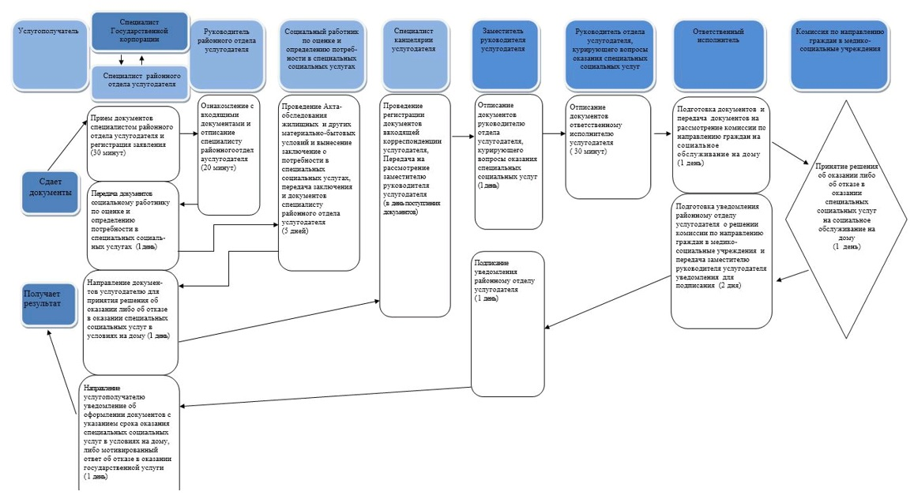

Приложение 11
к постановлению
акимата
города Алматы
от 18 апреля 2018 года
№ 2/154
Приложение 15
к постановлению
акимата
города Алматы
от 9 сентября 2015 года
№ 3/539
Регламент государственной услуги "Оформление документов на оказание
специальных социальных услуг в медико-социальных
учреждениях (организациях)" 1. Общие положения
1. Государственная услуга "Оформление документов на оказание специальных социальных услуг в медико-социальных учреждениях (организациях)" (далее - государственная услуга) оказывается Управлением занятости и социальных программ города Алматы (далее – услугодатель) по месту жительства услугополучателя, на основании стандарта государственной услуги "Оформление документов на оказание специальных социальных услуг в медико-социальных учреждениях (организациях)" (далее - Стандарт), утвержденного приказом Министра здравоохранения и социального развития Республики Казахстан от 28 апреля 2015 года № 279.
Прием заявлений и выдача результатов оказания государственной услуги осуществляется через:
1) некоммерческое акционерное общество "Государственная корпорация "Правительство для граждан" (далее – Государственная корпорация);
2) услугодателя.
2. Форма оказания государственной услуги: бумажная.
3. Результат оказания государственной услуги: уведомление об оформлении документов в произвольной форме с указанием срока оказания специальных социальных услуг в медико-социальных учреждениях (организациях), или мотивированный ответ об отказе в оказании государственной услуги в случаях и по основаниям, предусмотренным пунктом 10 Стандарта.
Форма предоставления результата оказания государственной услуги: бумажная.
2. Описание порядка действий структурных подразделений (работников)
услугодателя в процессе оказания государственной услуги
4. Основанием для начала процедуры (действия) по оказанию государственной услуги является получение районным отделом услугодателя заявления и необходимых документов для оказания государственной услуги от услугополучателя, предусмотренных пунктом 9 Стандарта.
5. Содержание каждой процедуры (действия), входящей в состав процесса оказания государственной услуги, длительность его выполнения:
1) ответственный специалист районного отдела услугодателя принимает документы, осуществляет их регистрацию, выдает талон заявления с указанием даты регистрации и получения государственной услуги, фамилии и инициалов лица, принявшего документы регистрирует заявление и передает руководителю услугодателя в течение 30 (тридцати) минут;
2) руководитель районного отдела услугодателя в течение 20 (двадцати) минут ознакамливается с входящими документами и отписывает ответственному специалисту районного отдела услугодателя;
3) ответственный специалист районного отдела услугодателя в течение 1 (одного) рабочего дня передает документы социальному работнику по оценке и определению потребности в специальных социальных услугах;
4) социальный работник по оценке и определению потребности в специальных социальных услугах в течение 8 (восьми) рабочих дней выносит заключение о потребности в специальных социальных услугах и передает специалисту районного отдела услугодателя;
5) специалист районного отдела услугодателя в течение 1 (одного) рабочего дня принятые документы и заключение о потребности в специальных социальных услугах с сопроводительным письмом направляет услугодателю для принятия решения об оказании специальных социальных услуг в медико-социальном учреждении;
6) специалист канцелярии услугодателя в день поступления сопроводительного письма и документов проводит регистрацию в журнале входящей корреспонденции и передает на рассмотрение заместителю руководителя услугодателя;
7) заместитель руководителя услугодателя в течение 1 (одного) рабочего дня отписывает принятые документы руководителю отдела услугодателя, курирующего вопросы оказания специальных социальных услуг;
8) руководитель отдела услугодателя, курирующего вопросы оказания специальных социальных услуг в день получения документов в течение 30 (тридцати) минут отписывает принятые документы ответственному исполнителю услугодателя;
9) ответственный исполнитель услугодателя в течение 1 (одного) рабочего дня направляет пакет документов на рассмотрение комиссии по направлению граждан в медико-социальные учреждения для принятия решения об оказании либо об отказе в оказании специальных социальных услуг в медико-социальном учреждении;
10) комиссия по направлению граждан в медико-социальные учреждения рассматривает поступивший пакет документов и в течение 1 (одного) рабочего дня принимает решение об оказании либо об отказе в оказании специальных социальных услуг в медико-социальных учреждениях, после чего направляет пакет документов ответственному исполнителю услугодателя;
11) ответственный исполнитель услугодателя в течение 1 (одного) рабочего дня со дня принятия комиссией по направлению граждан в медико-социальные учреждения решения об оказании либо об отказе в оказании специальных социальных услуг в медико-социальных учреждениях подготавливает уведомление районному отделу услугодателя о решении комиссии по направлению граждан в медико-социальные учреждения и передает для подписания заместителю руководителя услугодателя;
12) заместитель руководителя услугодателя в течение 1 (одного) рабочего дня подписывает уведомление районному отделу услугодателя о решении комиссии по направлению граждан в медико-социальные учреждения и передает уведомление ответственному исполнителю услугодателя, который в день подписания уведомления заместителем руководителя услугодателя передает документы в районный отдел услугодателя;
13) специалист районного отдела услугодателя в течение 2 (двух) рабочего дня со дня поступления документов от услугодателя направляет услугополучателю уведомление об оформлении документов с указанием срока оказания специальных социальных услуг в медико-социальных учреждениях (организациях), либо мотивированный ответ об отказе в оказании государственной услуги.
6. Результат процедуры (действия) по оказанию государственной услуги, который служит основанием для начала выполнения следующей процедуры (действия):
1) регистрация документов;
2) виза руководителя услугодателя;
3) передача документов социальному работнику;
4) заключение о потребности в специальных социальных услугах;
5) направление документов, заключения услугодателю;
6) регистрация и передача заместителю руководителя услугодателя;
7) отписание руководителю отдела услугодателя, курирующего вопросы оказания специальных социальных услуг;
8) отписание документов ответственному исполнителю услугодателя;
9) направление документов на рассмотрение комиссии по направлению граждан в медико-социальные учреждения;
10) принятие решения;
11) подготовка уведомления;
12) подписание уведомления;
13) направление уведомления об оформлении документов с указанием срока оказания специальных социальных услуг в медико-социальных учреждениях (организациях), либо мотивированный ответ об отказе в оказании государственной услуги.
3. Описание порядка взаимодействия структурных подразделений
(работников) услугодателя в процессе оказания государственной услуги
7. Перечень структурных подразделений услугодателя, участвующих в процессе оказания государственной услуги:
1) специалист районного отдела услугодателя;
2) руководитель районного отдела услугодателя;
3) социальный работник по оценке и определению потребности в специальных социальных услугах;
4) специалист канцелярии услугодателя;
5) заместитель руководителя услугодателя;
6) руководитель отдела услугодателя, курирующего вопросы оказания специальных социальных услуг;
7) ответственный исполнитель услугодателя;
8) комиссия услугодателя по направлению граждан в медико-социальные учреждения.
8. Описание последовательности процедур (действий) между структурными подразделениями (работниками) услугодателя:
1) ответственный специалист районного отдела услугодателя принимает документы, осуществляет их регистрацию, выдает талон заявления с указанием даты регистрации и получения государственной услуги, фамилии и инициалов лица, принявшего документы регистрирует заявление и передает руководителю услугодателя в течение 30 (тридцати) минут;
2) руководитель районного отдела услугодателя в течение 20 (двадцати) минут ознакамливается с входящими документами и отписывает ответственному специалисту районного отдела услугодателя;
3) ответственный специалист районного отдела услугодателя в течение 1 (одного) рабочего дня передает документы социальному работнику по оценке и определению потребности в специальных социальных услугах;
4) социальный работник по оценке и определению потребности в специальных социальных услугах в течение 8 (восьми) рабочих дней выносит заключение о потребности в специальных социальных услугах и передает специалисту районного отдела услугодателя;
5) специалист районного отдела услугодателя в течение 1 (одного) рабочего дня принятые документы и заключение о потребности в специальных социальных услугах с сопроводительным письмом направляет услугодателю для принятия решения об оказании специальных социальных услуг в медико-социальном учреждении;
6) специалист канцелярии услугодателя в день поступления сопроводительного письма и документов проводит регистрацию в журнале входящей корреспонденции и передает на рассмотрение заместителю руководителя услугодателя;
7) заместитель руководителя услугодателя в течение 1 (одного) рабочего дня отписывает принятые документы руководителю отдела услугодателя, курирующего вопросы оказания специальных социальных услуг;
8) руководитель отдела услугодателя, курирующего вопросы оказания специальных социальных услуг в день получения документов в течение 30 (тридцати) минут отписывает принятые документы ответственному исполнителю услугодателя;
9) ответственный исполнитель услугодателя в течение 1 (одного) рабочего дня направляет пакет документов на комиссию по направлению граждан в медико-социальные учреждения для принятия решения об оказании либо об отказе в оказании специальных социальных услуг в медико-социальном учреждении;
10) комиссия по направлению граждан в медико-социальные учреждения рассматривает поступивший пакет документов и в течение 1 (одного) рабочего дня принимает решение об оказании либо об отказе в оказании специальных социальных услуг в медико-социальных учреждениях и направляет пакет документов ответственному исполнителю услугодателя;
11) ответственный исполнитель услугодателя в течение 1 (одного) рабочего дня со дня принятия комиссией по направлению граждан в медико-социальные учреждения решения об оказании либо об отказе в оказании специальных социальных услуг в медико-социальных учреждениях подготавливает уведомление районному отделу услугодателя о решении комиссии по направлению граждан в медико-социальные учреждения и передает для подписания заместителю руководителя услугодателя;
12) заместитель руководителя услугодателя в течение 1 (одного) рабочего дня подписывает уведомление районному отделу услугодателя о решении комиссии по направлению граждан в медико-социальные учреждения и передает уведомление ответственному исполнителю услугодателя, который в день подписания уведомления заместителем руководителя услугодателя передает документы в районный отдел услугодателя;
13) специалист районного отдела услугодателя в течение 2 (двух) рабочих дней со дня поступления документов от услугодателя направляет услугополучателю уведомление об оформлении документов с указанием срока оказания специальных социальных услуг в медико-социальных учреждениях (организациях), либо мотивированный ответ об отказе в оказании государственной услуги.
Подробное описание последовательности процедур (действий), взаимодействий специалистов услугодателя в процессе оказания государственной услуг и отражен в справочнике бизнес-процесса оказания государственной услуги согласно приложению к настоящему Регламенту.
4. Описание порядка взаимодействия с Государственной корпорацией
"Правительство для граждан" и (или) иными услугодателями, а
также порядка использования информационных систем в
процессе оказания государственной услуги
9. Описание порядка обращения в Государственную корпорацию, длительность обработки запроса услугополучателя и получения результата оказания государственной услуги:
1) услугополучатель подает заявление и необходимые документы указанные в пункте 9 Стандарта в Государственную корпорацию, специалист Государственной корпорации в течение 15 (пятнадцати) минут принимает документы и направляет в накопительный отдел Государственной корпорации для передачи районному отделу услугодателя;
2) ответственный исполнитель районного отдела услугодателя регистрирует полученный пакет документов и передает на рассмотрение руководителю районного отдела услугодателя в течение 30 (тридцати) минут.
3) руководитель районного отдела услугодателя в течение 20 (двадцати) минут ознакамливается с входящими документами и отписывает ответственному специалисту районного отдела услугодателя;
4) ответственный специалист районного отдела услугодателя в течение 1 (одного) рабочего дня передает документы социальному работнику по оценке и определению потребности в специальных социальных услугах;
5) социальный работник по оценке и определению потребности в специальных социальных услугах в течение 8 (восьми) рабочих дней выносит заключение о потребности в специальных социальных услугах и передает специалисту районного отдела услугодателя;
6) специалист районного отдела услугодателя в течение 1 (одного) рабочего дня принятые документы и заключение о потребности в специальных социальных услугах с сопроводительным письмом направляет услугодателю для принятия решения об оказании специальных социальных услуг в медико-социальном учреждении;
7) специалист канцелярии услугодателя в день поступления сопроводительного письма и документов проводит регистрацию в журнале входящей корреспонденции и передает на рассмотрение заместителю руководителя услугодателя;
8) заместитель руководителя услугодателя в течение 1 (одного) рабочего дня отписывает принятые документы руководителю отдела услугодателя, курирующего вопросы оказания специальных социальных услуг;
9) руководитель отдела услугодателя, курирующего вопросы оказания специальных социальных услуг в день получения документов в течение 30 (тридцати) минут отписывает принятые документы ответственному исполнителю услугодателя;
10) ответственный исполнитель услугодателя в течение 1 (одного) рабочего дня направляет пакет документов на рассмотрение комиссии по направлению граждан в медико-социальные учреждения для принятия решения об оказании либо об отказе в оказании специальных социальных услуг в медико-социальном учреждении;
11) комиссия по направлению граждан в медико-социальные учреждения рассматривает поступивший пакет документов и в течение 1 (одного) рабочего дня принимает решение об оказании либо об отказе в оказании специальных социальных услуг в медико-социальных учреждениях, после чего направляет пакет документов ответственному исполнителю услугодателя;
12) ответственный исполнитель услугодателя в течение 1 (одного) рабочего дня со дня принятия комиссией по направлению граждан в медико-социальные учреждения решения об оказании либо об отказе в оказании специальных социальных услуг в медико-социальных учреждениях подготавливает уведомление районному отделу услугодателя о решении комиссии по направлению граждан в медико-социальные учреждения и передает для подписания заместителю руководителя услугодателя;
13) заместитель руководителя услугодателя в течение 1 (одного) рабочего дня подписывает уведомление районному отделу услугодателя о решении комиссии по направлению граждан в медико-социальные учреждения и передает уведомление ответственному исполнителю услугодателя, который в день подписания уведомления заместителем руководителя услугодателя передает документы в районный отдел услугодателя;
14) ответственный специалист услугодателя регистрирует подписанные документы услугополучателя и передает курьеру Государственной корпорации не позднее чем за сутки до истечения срока оказания государственной услуги;
15) сотрудник Государственной корпорации в срок, указанный в расписке о приеме соответствующих документов, выдает результат оказания государственной услуги услугополучателю в течение 15 (пятнадцати) минут.
Подробное описание последовательности процедур (действий), взаимодействий структурных подразделений (работников) услугодателя в процессе оказания государственной услуги, а также описание порядка взаимодействия с иными услугодателями и порядка использования информационных систем в процессе оказания государственной услуги отражено в справочнике бизнес-процессов оказания государственной услуги согласно приложению к настоящему регламенту.
10. Оказание государственной услуги через веб-портал "электронного правительства" не предусмотрено.
Приложение
к Регламенту
государственной услуги
"Оформление документов
на оказание
специальных социальных
услуг в медико-
социальных учреждениях
(организациях)"
Справочник бизнес-процессов оказания государственной услуги

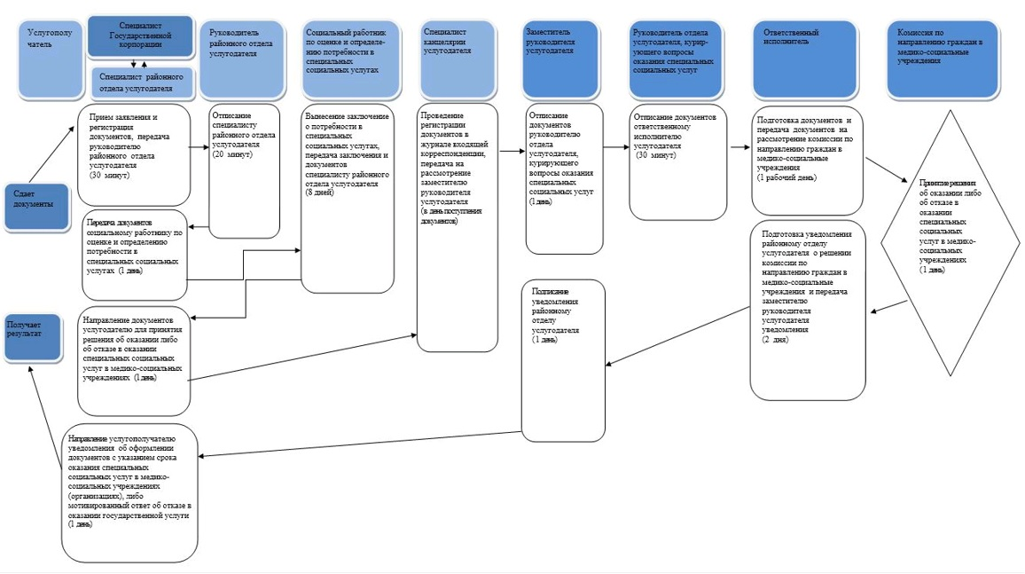

Приложение 12
к постановлению
акимата
города Алматы
от 18 апреля 2018 года
№ 2/154
Приложение 16
к постановлению
акимата
города Алматы
от 9 сентября 2015 года
№ 3/539
Регламент государственной услуги "Выдача справки,
подтверждающей принадлежность заявителя (семьи) к
получателям адресной социальной помощи" 1. Общие положения
1. Государственная услуга "Выдача справки, подтверждающей принадлежность заявителя (семьи) к получателям адресной социальной помощи" (далее – государственная услуга) оказывается районными отделами Управления занятости и социальных программ города Алматы (далее – услугодатель) по месту жительства услугополучателя, на основании стандарта государственной услуги "Выдача справки, подтверждающей принадлежность заявителя (семьи) к получателям адресной социальной помощи", утвержденного приказом Министра здравоохранения и социального развития Республики Казахстан от 28 апреля 2015 года № 279 (далее – Стандарт).
Прием заявления и выдача результатов оказания государственной услуги осуществляются через:
1) некоммерческое акционерное общество "Государственная корпорация "Правительство для граждан" (далее – Государственная корпорация);
2) услугодателя;
3) веб портал "электронного правительства": www.egov.kz (далее – портал);
4) коммунальное государственное учреждение "Центр занятости населения" (далее – Центр).
2. Форма оказания государственной услуги: бумажная и (или) электронная (полностью автоматизированная).
3. Результат оказания государственной услуги: справка, подтверждающая принадлежность (либо отсутствие принадлежности) услугополучателя к получателям адресной социальной помощи.
Форма предоставления результата оказания государственной услуги: бумажная и (или) электронная.
2. Описание порядка действий структурных подразделений (работников)
услугодателя или Центра в процессе оказания государственной услуги
4. Основанием для начала процедуры (действия) по оказанию государственной услуги является получение услугодателя или Центра заявления и необходимых документов для оказания государственной услуги от услугополучателя, предусмотренных пунктом 9 Стандарта.
5. Содержание каждой процедуры (действия), входящей в состав процесса оказания государственной услуги, длительность его выполнения:
1) ответственный специалист услугодателя или Центра в течение 3 (трех) минут после поступления заявления и необходимых документов для оказания государственной услуги от услугополучателя проводит регистрацию в журнале;
2) ответственный специалист услугодателя или Центра в течение 5 (пяти) минут осуществляет проверку сведений об оказании услугополучателю адресной социальной помощи в текущем квартале или об отсутствии сведений об оказании адресной социальной помощи в текущем квартале;
3) ответственный специалист услугодателя или Центра в течение 2 (двух) минут готовит справку подтверждающую принадлежность (либо отсутствие принадлежности) услугополучателя к получателям адресной социальной помощи в текущем квартале и передает на подписание руководителю услугодателя или директору/заместителю директора Центра;
4) руководитель услугодателя или директор/заместитель директора Центра в течение 1 (одной) минуты подписывает справку и передает ответственному специалисту услугодателя;
5) ответственный специалист услугодателя или Центра в течение 4 (четырех) минут выдает справку, подтверждающую принадлежность (либо отсутствие принадлежности) услугополучателя к получателям адресной социальной помощи.
6. Результат процедуры (действия) по оказанию государственной услуги, который служит основанием для начала выполнения следующей процедуры (действия):
1) регистрация заявления;
2) проверка сведений об оказании услугополучателю адресной социальной помощи;
3) подготовка справки подтверждающую принадлежность (либо отсутствие принадлежности) услугополучателя;
4) подписание справки;
5) выдача справки, подтверждающую принадлежность (либо отсутствие принадлежности) услугополучателя к получателям адресной социальной помощи.
3. Описание порядка взаимодействия структурных подразделений
(работников) услугодателя или Центра в процессе оказания
государственной услуги
7. Перечень структурных подразделений услугодателя, участвующих в процессе оказания государственной услуги:
1) ответственный специалист услугодателя или Центра;
2) руководитель услугодателя или директор/заместитель директора Центра;
8. Описание последовательности процедур (действий) между структурными подразделениями (работниками) услугодателя с указанием длительности каждой процедуры (действия):
1) ответственный специалист услугодателя или Центра в течение 3 (трех) минут после поступления заявления и необходимых документов для оказания государственной услуги от услугополучателя проводит регистрацию в журнале;
2) ответственный специалист услугодателя или Центра в течение 5 (пяти) минут осуществляет проверку сведений об оказании услугополучателю адресной социальной помощи в текущем квартале или об отсутствии сведений об оказании адресной социальной помощи в текущем квартале;
3) ответственный специалист услугодателя или Центра в течение 2 (двух) минут готовит справку подтверждающую принадлежность (либо отсутствие принадлежности) услугополучателя к получателям адресной социальной помощи в текущем квартале и передает на подписание руководителю услугодателя или директору/заместителю директора Центра;
4) руководитель услугодателя или директор/заместитель директора Центра в течение 1 (одной) минуты подписывает справку и передает ответственному специалисту услугодателя;
5) ответственный специалист услугодателя или Центра в течение 4 (четырех) минут выдает справку, подтверждающую принадлежность (либо отсутствие принадлежности) услугополучателя к получателям адресной социальной помощи.
4. Описание порядка взаимодействия с Государственной корпорацией
"Правительство для граждан" и (или) иными услугодателями, а
также порядка использования информационных систем в
процессе оказания государственной услуги
9. Описание порядка обращения в Государственную корпорацию и (или) к иным услугодателям, длительность обработки запроса услугополучателя:
1) услугополучатель в течение 2 (двух) минут подает заявление и необходимые документы указанные в пункте 9 Стандарта в Государственную корпорацию, которое осуществляется в операционном зале посредством "безбарьерного" обслуживания путем электронной очереди;
2) процесс 1 – ввод оператора Государственной корпорации в течение 1 (одной) минуты в Автоматизированное рабочее место Интегрированной информационной системы Государственной корпорации логина и пароля (процесс авторизации) для оказания услуги;
3) процесс 2 – выбор оператором Государственной корпорации, вывод на экран формы запроса для оказания государственной услуги и ввод оператором Государственной корпорации данных услугополучателя, а также данных по доверенности представителя услугополучателя в течение 2 (двух) минут;
4) процесс 3 – направление запроса через шлюз электронного правительства (далее – ШЭП) в государственную базу данных физических лиц (далее - ГБД ФЛ) о данных услугополучателя в течение 2 (двух) минут;
5) условие 1 – проверка наличия данных услугополучателя в ГБД ФЛ в течение 1 (одной) минуты;
6) процесс 4 – формирование сообщения о невозможности получения данных в связи с отсутствием данных услугополучателя в ГБД ФЛ в течение 2 (двух) минут;
7) процесс 5 - направление электронного документа (запроса услугополучателя) удостоверенного (подписанного) электронной цифровой подписью (далее – ЭЦП) оператора Государственной корпорации через ШЭП в автоматизированную информационную систему "Социальная помощь" в течение 2 (двух) минут;
8) выдача специалистом Государственной корпорации в течение 3 (трех) минут справки, подтверждающей принадлежность (либо отсутствие принадлежности) услугополучателя к получателям адресной социальной помощи.
10. Описание порядка обращения и последовательности процедур (действий) услугодателя и услугополучателя при оказании государственной услуги через портал:
1) услугополучатель осуществляет регистрацию на портале с помощью индивидуального идентификационного номера (далее - ИИН), а также пароля (осуществляется для незарегистрированного услугополучателя на портале);
2) процесс 1 – процесс ввода услугополучателем ИИН и пароля (процесс авторизации) на портале для получения услуги;
3) условие 1 – проверка на портале подлинности данных о зарегистрированном услугополучателе через ИИН и пароль;
4) процесс 2 – формирование порталом сообщения об отказе в авторизации в связи с имеющимися нарушениями в данных услугополучателя;
5) процесс 3 – выбор услугополучателем услуги, указанной в настоящем регламенте, вывод на экран формы запроса для оказания услуги и заполнение услугополучателем формы (ввод данных) с учетом ее структуры и форматных требований, прикрепление к форме запроса необходимых копий документов в электронном виде указанные в пункте 9 Стандарта, а также выбор услугополучателем регистрационного свидетельства ЭЦП для удостоверения (подписания) запроса;
6) условие 2 – проверка на портале срока действия регистрационного свидетельства ЭЦП и отсутствия в списке отозванных (аннулированных) регистрационных свидетельств, а также соответствия идентификационных данных (между ИИН указанным в запросе, и ИИН указанным в регистрационном свидетельстве ЭЦП);
7) процесс 4 – формирование сообщения об отказе в запрашиваемой услуге в связи с не подтверждением подлинности ЭЦП услугополучателя;
8) процесс 5 – направление электронного документа (запроса услугополучателя) удостоверенного (подписанного) ЭЦП услугополучателя через ШЭП для обработки запроса услугодателем;
9) условие 3 – проверка услугодателем соответствия приложенных услугополучателем документов, указанных в пункте 9 Стандарта и основаниям для оказания услуги;
10) процесс 6 - формирование сообщения об отказе в запрашиваемой услуге в связи с имеющимися нарушениями в документах услугополучателя;
11) процесс 7 – получение услугополучателем результата услуги (справка в форме электронного документа) сформированного порталом.
Результат государственной услуги направляется в "личный кабинет" услугополучателя в форме электронного документа, удостоверенного ЭЦП уполномоченного лица услугодателя.
Функциональные взаимодействия информационных систем, задействованных в оказании государственной услуги через портал приведены диаграммой согласно приложению 1 к настоящему регламенту.
Функциональные взаимодействия информационных систем, задействованных в оказании государственной услуги через Государственную корпорацию приведены диаграммой согласно приложению 2 к настоящему регламенту.
Подробное описание последовательности процедур (действий), взаимодействий структурных подразделений (работников) услугодателя в процессе оказания государственной услуги, а также описание порядка взаимодействия с иными услугодателями и (или) Государственной корпорацией или Центром и порядка использования информационных систем в процессе оказания государственной услуги отражается в справочнике бизнес-процессов оказания государственной услуги согласно приложению 3 к настоящему регламенту.
Приложение 1
к регламенту
государственной услуги
"Выдача справки,
подтверждающей
принадлежность
заявителя (семьи) к
получателям адресной
социальной помощи"
Диаграмма функционального взаимодействия информационных
систем, задействованных в оказании государственной
услуги через портал

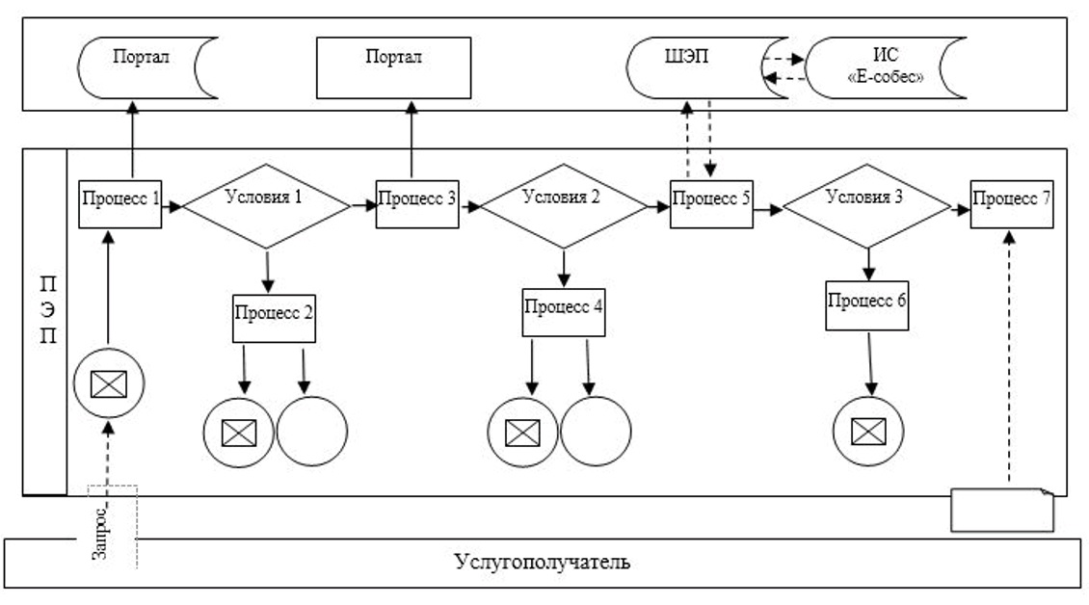

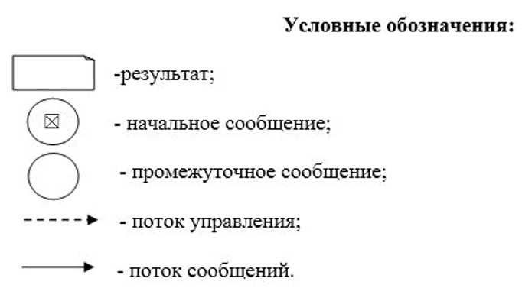

Приложение 2
к регламенту
государственной
услуги
"Выдача справки,
подтверждающей
принадлежность
заявителя (семьи) к
получателям адресной
социальной помощи"
Диаграмма функционального взаимодействия информационных
систем, задействованных в оказании государственной услуги через
Государственную корпорацию

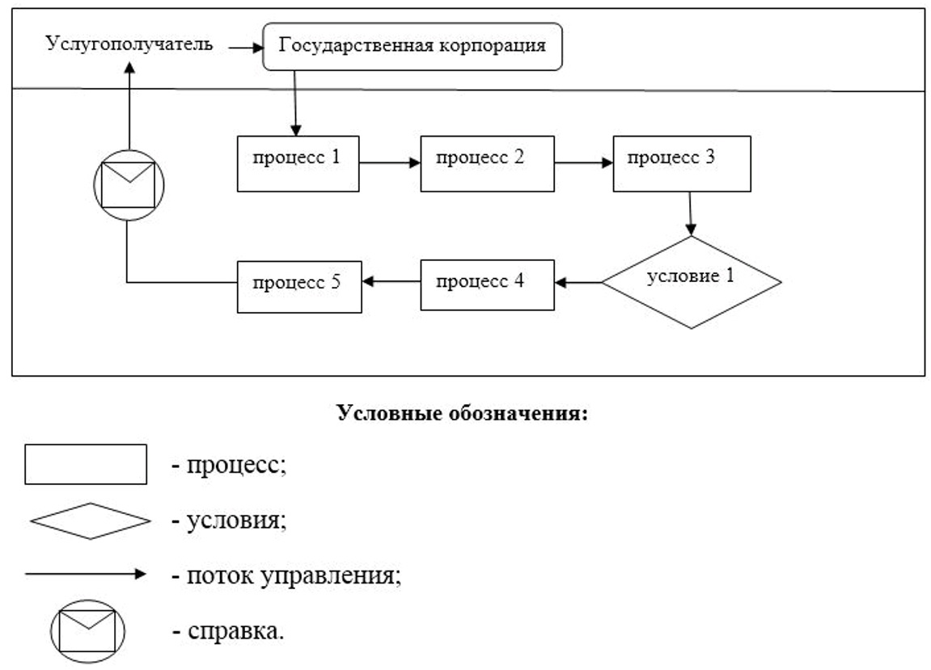

Приложение 3
к регламенту
государственной
услуги
"Выдача справки,
подтверждающей
принадлежность
заявителя (семьи) к
получателям адресной
социальной помощи"
Справочник бизнес-процессов оказания государственной услуги

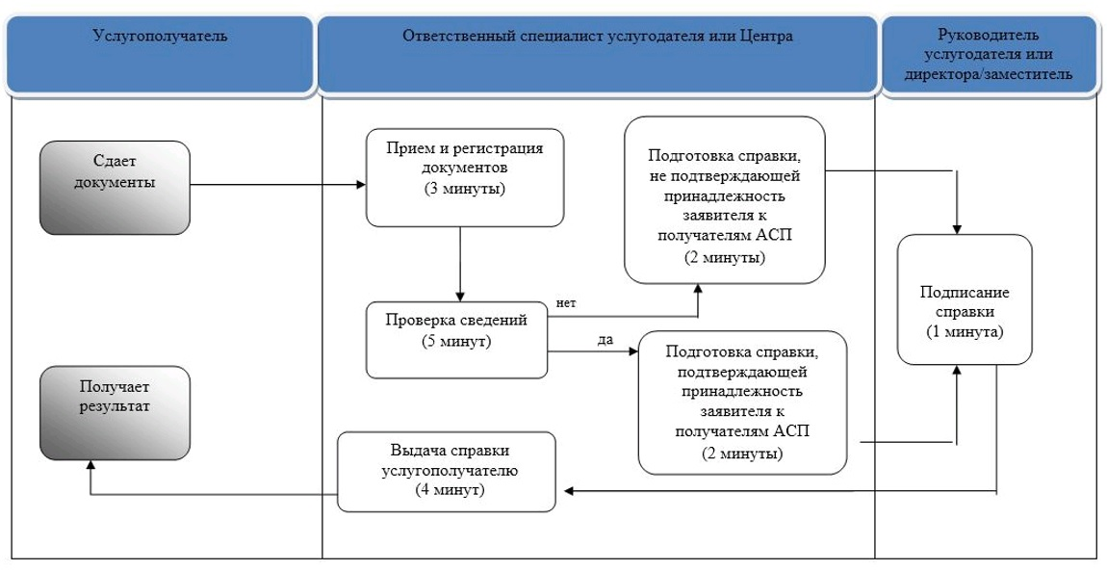

© 2012. РГП на ПХВ «Институт законодательства и правовой информации Республики Казахстан» Министерства юстиции Республики Казахстан

